Демоверсия
контрольной работы
по предметам учебного плана ООП ООО

Демонстрационный вариант
контрольной работы
по обществознанию
6-9 класс

6 класс. Обществознание.
Контрольная работа №1
по теме «Загадка человека»
Цель — определить уровень усвоения содержания образования по обществознанию с учетом НРЭО Челябинской области; предоставить подросткам возможность самореализации в учебной деятельности; определить пути совершенствования преподавания курса обществознания с учетом НРЭО Челябинской области.

Вариант 1
1. Александр занимается в секции греко-римской борьбы детско-юношеской спортивной школы города Чебаркуля, активно участвует в организации и проведении творческих дел класса, любит читать, помогает маме выращивать урожай в саду. Обогащая таким образом собственный социальный опыт, Александр становится:
1) учеником
2) тружеником
3) личностью
4) общественным деятелем
Ответ:

2. Верны ли следующие суждения об индивидуальности?
А. Каждый житель Челябинской области –индивидуальность.
Б. Все индивидуальные черты человек получает по наследству.
1) верно только А
2) верно только Б
3) верны оба суждения
4) оба суждения неверны
Ответ:

3. Человек отличается от животного (выберите три верных ответа):
1) заботой о потомстве
2) наличием разума
3) сознанием
4) трудовой деятельностью
5) умением видеть
Ответ:

4. Эти потребности работника Челябинского тракторного завода выражаются в стремлении добросовестно выполнять свою работу, помогать своим молодым коллегам осваивать рабочие специальности. Это
1) духовные потребности
2) социальные потребности
3) биологические потребности
4) потребности в безопасности
Ответ:

5. Копейчанка Анна от природы обладает музыкальным слухом, но она не стала заниматься музыкой, чтобы развить это качество. Какое понятие характеризует способности Анны?
1) мастерство
2) задатки
3) гениальность
4) талант
Ответ:

6. Верны ли следующие суждения о личности?
А. Проживание в областном центре Челябинской области характеризует человека как личность.
Б. Качества личности проявляются в общении.
1) верно только А
2) верно только Б
3) верны оба суждения
4) оба суждения неверны
Ответ:

7. Девятиклассница Диана готовится к экзамену по обществознанию, а её соседка десятиклассница Ольга работает в составе молодёжного трудового отряда, занимающегося благоустройством города Магнитогорска. Сравните две формы (вида) деятельности, упомянутые в условии задания: учёбу и труд.

Выберите и запишите в первую колонку таблицы порядковые номера черт сходства, а во вторую колонку — порядковые номера черт отличия:
1) соблюдение определённых норм и правил;
2) наличие практического результата;
3) использование различных предметов;
4) целенаправленное получение знаний.

Черты сходства |  | Черты отличия

8. Ирина делится с Ниной впечатлениями о своём участии в областной конференции Научного Общества учащихся, состоявшейся в городе Челябинске. Это пример такого вида деятельности, как
1) труд
2) учёба
3) игра
4) общение
Ответ:

9. Установите соответствие между примерами и видами (формами) деятельности: к каждому элементу, данному в первом столбце, подберите соответствующий элемент из второго столбца.
ПРИМЕРЫ ВИДЫ (ФОРМЫ) ДЕЯТЕЛЬНОСТИ

А) посещение курсов иностранного языка при 1) учение
Челябинском Государственном Университете 2) Труд
Б) приготовление обеда
В) подготовка реферата «Топонимы Южного Урала»
Г) уборка квартиры
Д) участие в городской олимпиаде по истории
А | Б | В | Г | Д

10. Все ситуации, приведенные ниже, за исключением двух, связаны с понятием «деятельность человека». Укажите термины, не связанные с этим понятием.
1) уход за животными в Челябинском зоопарке
2) пчела собирает нектар
3) волк охотится на зайца
4) игра Челябинского хоккейного клуба «Трактор»
5) проведение Бажовского фестиваля
Ответ:

11. О каком виде деятельности человека идёт речь в отрывке из Гимна Челябинской области:
«Наш край величавый, с петровских времён
Ты светом великих побед озарён,
Священным металлом, рукой трудовой,
Веками ты служишь России родной». (В. Алюшкин)
Ответ: _________________________________________________________
12. Рассмотрите три изображения.
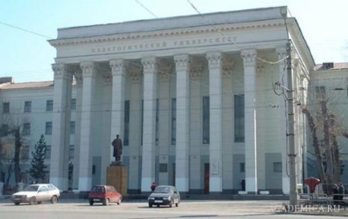

Объясните, что связывает эти изображения.

Ответ: _________________________________________________________
13. Логическая задача: Ты знаешь, что высокая концентрация промышленных предприятий создаёт напряжённую экологическую обстановку в ряде районов Челябинской области. Ты любишь свой край и хочешь внести свой вклад в решение этой проблемы. Тебе становится известно, что утилизация батареек имеет серьёзное общественное значение. Ты начинаешь действовать. Тебе удалось привлечь к акции 100 человек из школы (включая тебя). Каждому удалось собрать и сдать на утилизацию по 100 батареек. С помощью информации об акции «Сохраним землю чистой» определи, сколько литров воды вам удалось спасти от загрязнения. Запиши в ответе число.
Ответ: _______________

14. В апреле 2012 г. среди молодых людей города Челябинска, от 16 до 35 лет проводилось исследование с целью выявить образ города Челябинска в представлении молодежи. Результаты ответов на вопрос «Чем известен Челябинск в России?» представлены в виде диаграммы.
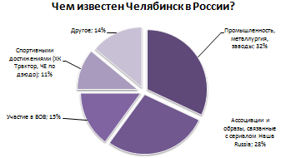

Найдите в приведённом списке три вывода, которые можно сделать на основе диаграммы, и запишите цифры, под которыми они указаны
1) Доля тех, кто рассматривает спортивные достижения как основной показатель известности города Челябинска меньше, чем тех, кто отмечает заслуги промышленности.
2) Важность участия Челябинска в Великой Отечественной войне отмечает примерно 15% опрошенных
3) Доля тех, кто считает главным показателем известности Челябинска успехи металлургии и участие в Великой Отечественной войне составляет почти половину опрошенных.
4) Равные доли опрошенных отмечают важность спортивных достижений и образов, связанных с сериалом Наша Russia
5) Мнение о важности строительства метрополитена в Челябинске высказали половина опрошенных
Ответ: ___________________

15. С какими профессиями связаны умения, приобретаемые на школьном уроке «Обществознание»? Кратко охарактеризуйте круг обязанностей представителей любых двух из названных Вами профессий.

Ответ: ______________________________________________________________
Вариант 2
1. Николай успешно учится в шестом классе общеобразовательной школы города Усть-Катава, солирует в школьном хоре, любит играть со своей сестрой, вместе с ней выполняет поделки из бумаги. Обогащая таким образом собственный социальный опыт, Александр становится:
1) артистом
2) тружеником
3) родственником
4) личностью
Ответ:

2. Верны ли следующие суждения об индивидуальности?
А. Не каждый житель Челябинской области –индивидуальность.
Б. Свои индивидуальные черты человек получает по наследству и приобретает в процессе жизни.
1) верно только А
2) верно только Б
3) верны оба суждения
4) оба суждения неверны
Ответ:

3. Личность формируется (выберите три верных ответа):
1) в результате рождения человека
2) в процессе воспитания и образования
3) только в детстве
4) в процессе самопознания
5) как результат духовного развития
Ответ:

4. Эти потребности выражаются в стремлении познать историю родного края, принять участие в археологической экспедиции на Аркаим. Это
1) духовные потребности
2) социальные потребности
3) биологические потребности
4) потребности в безопасности
Ответ:

5. Златоустовец Сергей от природы обладает музыкальным слухом, он поступил учиться в музыкальную школу, чтобы развить это качество. Какое понятие характеризует способности Сергея?
1) мастерство
2) задатки
3) гениальность
4) талант
Ответ:

6. Верны ли следующие суждения о личности?
А. Человек рождается как личность.
Б. Формирование личности продолжается всю жизнь.
1) верно только А
2) верно только Б
3) верны оба суждения
4) оба суждения неверны
Ответ:

7. Ученик 7 класса общеобразовательной школы города Миасса работает над исследованием и планирует стать участником Международного конкурса «Уроки Холокоста – путь к толерантности», а его сестра играет с новой куклой. Сравните две формы (вида) деятельности, упомянутые в условии задания: учёбу и игру.

Выберите и запишите в первую колонку таблицы порядковые номера черт сходства, а во вторую колонку — порядковые номера черт отличия:
1) соблюдение определённых норм и правил;
2) использование различных предметов;
3) создание воображаемой обстановки;
4) целенаправленное получение знаний.

Черты сходства |  | Черты отличия

8. Выпускник девятого класса общеобразовательной школы Сосновского района Челябинской области Иван, готовясь к государственной итоговой аттестации по математике, повторяет способы решения неравенств. Данный вид деятельности относится к
1) общению
2) учёбе
3) труду
4) игре
Ответ:

9. Установите соответствие между примерами и видами (формами) деятельности: к каждому элементу, данному в первом столбце, подберите соответствующий элемент из второго столбца.
ПРИМЕРЫ ВИДЫ (ФОРМЫ) ДЕЯТЕЛЬНОСТИ
А) посещение курсов иностранного языка при 1) учение
Челябинском Государственном Университете 2) Труд
Б) приготовление обеда
В) уборка квартиры
Г) подготовка школьника к контрольной работе
Д) участие в конкурсе исследовательских работ,
посвящённом 281-летию Челябинска
А | Б | В | Г | Д

10. Все ситуации, приведенные ниже, за исключением двух, связаны с понятием «деятельность человека». Укажите термины, не связанные с этим понятием.
1) создание парка динозавров в Челябинском зоопарке
2) рабочая поездка губернатора Челябинской области Б. Дубровского
3) собака сторожит дом
4) компания «Зелёный Челябинск» занимается благоустройством города
5) строительство бобрами плотин на реке Миасс
Ответ:

11. О каком виде деятельности человека идёт речь в отрывке из стихотворения Н. Добронравова «Родной Челябинск, тракторный завод!»
И вот пришла военная година —
Уральский трактор, полный гневных сил,
Дошел могучим танком до Берлина
И День Победы миру возвестил!
Ответ: _________________________________________________________

12. Рассмотрите три изображения

Объясните, что связывает эти изображения.
Ответ: _________________________________________________________

13. Логическая задача: Ты знаешь, что высокая концентрация промышленных предприятий создаёт напряжённую экологическую обстановку в ряде районов Челябинской области. Ты любишь свой край и хочешь внести свой вклад в решение этой проблемы. Тебе становится известно, что утилизация батареек имеет серьёзное общественное значение. Ты начинаешь действовать. Тебе удалось привлечь к акции 100 человек из школы (включая тебя). Каждому удалось собрать и сдать на утилизацию по 100 батареек. С помощью информации об акции «Сохраним землю чистой» определи, сколько деревьев вам удалось спасти от загрязнения. Запиши в ответе число.
Ответ: _________________

14. В апреле 2012 г. среди молодых людей города Челябинска, от 16 до 35 лет проводилось исследование с целью выявить образ города Челябинска в представлении молодежи. Результаты ответов на вопрос ««Чего, по вашему мнению, не хватает в нашем городе?».?» представлены в виде диаграммы.

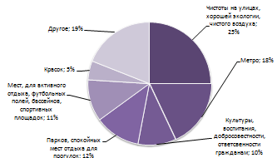

Найдите в приведённом списке три вывода, которые можно сделать на основе диаграммы, и запишите цифры, под которыми они указаны
1) Каждый десятый житель Челябинска указывает на недостатки культуры воспитания и ответственности граждан.
2) Хотели бы видеть свой город более ярким почти половина опрошенных.
3) 25% опрошенных отметили важность чистоты окружающей среды.
4) Примерно равные доли опрошенных отмечают недостаточность мест для отдыха (активного и спокойного) и хорошую экологию.
5) Мнение о важности строительства метрополитена в Челябинске высказали половина опрошенных
Ответ: __________________

15. С какими профессиями связаны умения, приобретаемые на школьном уроке «Обществознание»? Кратко охарактеризуйте круг обязанностей представителей любых двух из названных Вами профессий.
Ответ: ______________________________________________________________
__________________________________________________________________ Система оценивания контрольной работы
За верное выполнение заданий 1, 3–8, 11–12 выставляется 1 балл. Задания считаются выполненными верно, если верно указана требуемая цифра. За верное выполнение заданий 2, 9, 10,13,14 выставляется от 1 до 2 баллов. За верное выполнение задания 15 выставляется 3 балла. Задания считаются выполненными верно, если полностью или частично соответствуют критериям оценивания.

Номер задания | Правильный ответ |  | Количество баллов
 | 1 вариант | 2 вариант
 | 3 | 4 | 1
 | 1 | 2 | 1
 | 234 | 245 | 1
 | 2 | 1 | 1
 | 2 | 2 | 1
 | 2 | 2 | 1
 | 1324 | 1234 | 2
 | 4 | 2 | 1
 | 12121 | 12211 | 2
 | 23 | 35 | 2
 | труд | труд | 1
 | учение | общение | 1
 | 400000 | 1000 | 2
 | 123 | 134 | 2
 | Могут быть указаны любые профессии и отмечены обязанности |  | Макс. балл – 3.  .За указание профессий -1балл.  За характеристику обязанностей двух любых профессий по 1 баллу.

22-20 | 19-16 | 15-10 | 9-5
5 | 4 | 3 | 2
высокий | повышенный | базовый | низкий

Контрольная работа №2
по теме «Человек и его деятельность»
Цель — определить уровень усвоения содержания образования по обществознанию с учетом НРЭО Челябинской области; предоставить подросткам возможность самореализации в учебной деятельности; определить пути совершенствования преподавания курса обществознания с учетом НРЭО Челябинской области.

Вариант 1
1. Совокупность качеств человека, которые приобретаются им в процессе жизни в обществе, в деятельности и общении с другими людьми называется:
1) индивидуальность;
2) объект
3) наследственность
4) личность
Ответ:

2. В приведенном списке указаны черты сходства и различия человека и животного. Выберите и запишите в первую колонку таблицы порядковые номера черт сходства, а во вторую колонку — порядковые номера черт отличия:
1) членораздельная речь;
2) инстинкты;
3) забота о потомстве;
4) творческие способности.

Черты сходства |  | Черты отличия

3. Верны ли следующие суждения о познании?
А. Мысль, выделяющая совокупность предметов по их общим признакам – это понятие.
Б. Самооценка всегда правильна.
1) верно только А
2) верно только Б
3) верны оба суждения
4) оба суждения неверны
Ответ:

4. Чертой, характерной для деятельности человека, является:
1) активность
2) привычка
3) инстинктивный характер
4) творческий характер
Ответ:

5. Установите соответствие между примерами и видами потребностей: к каждому элементу, данному в первом столбце, подберите соответствующий элемент из второго столбца.

ПРИМЕРЫ ВИДЫ ПОТРЕБНОСТЕЙ
А) стремление к общению с друзьями 1) социальные
Б) желание хорошо учиться 2) биологические
В) желание сделать карьеру 3) духовные
Г) потребность в пище
Д) любовь к чтению
А | Б | В | Г | Д

6. Верны ли следующие суждения о межличностных отношениях?
А. Основой межличностных отношений является обоюдный характер.
Б. Антипатия – это отношение, прямо противоположное симпатии.
1) верно только А
2) верно только Б
3) верны оба суждения
4) оба суждения неверны
Ответ:

7. Для лидера социальной группы характерны такие качества, как
1) скромность и незаметность
2) стеснительность
3) высокомерие и гордость
4) собранность и организованность
Ответ:

8. К средствам общения можно отнести
1) сознание
2) речь
3) мышление
4) мировоззрение
5) мимика

Ответ:

9. Все ситуации, приведенные ниже, за исключением двух, связаны с формами разрешения конфликта. Укажите термины, не связанные с этим понятием.
1) сотрудничество
2) агрессия
3) компромисс
4) приспособление
5) продолжение конфликта
Ответ:

10. Как должно быть сформулировано правило жизни, которым нужно руководствоваться человеку?
1) относись к другим так, как они заслуживают
2) относись к другим так, как они относятся к тебе
3) относись к другим так, как никто не умеет
4) относись к другим так, как хочешь, чтобы они относились к тебе
Ответ:

11. Одним из символов Челябинска является памятник Орлёнку на Алом поле. Орлёнок — обобщенный образ юного героя Гражданской войны на Урале. Памятник создал скульптор Л. Головницкий. А поэт Е. Ховив написал о нём стихи. Прочти отрывок из стихотворения и ответь на вопросы.
«…У входа в парк стоит «Орленок» – парнишка молодой.
На нем шинель, на нем папаха, солдатские ремни…
В его глазах не видно страха, он смотрит в наши дни.»
Назови качество юного героя, которым восхищается поэт? Дай определение этому термину. Приведи любой пример из истории нашей страны, когда люди поступали также, как юный герой.
Ответ: ____________________________________________________________
__________________________________________________________________

12. Рассмотрите три изображения.
Объясните, что связывает эти изображения.
Ответ: _____________________________________________________________

13. Логическая задача: Известно, что расстояние между городами Челябинск (Россия) и Париж (Франция) составляет 4 663 километра. Информация о расстоянии была получена путем прокладки маршрута по автомобильным дорогам. Используя среднюю скорость движения транспортного средства, мы получаем, что примерное время в пути составит 77 ч. 9 мин. Однако, ученик шестого класса общеобразовательной школы одного из сёл Нагайбакского района Челябинской области оспорил эти расчёты, сообщив, что расстояние между Парижем и Челябинском составляет всего 293 километра, а время в пути составит 6 часов 29 минут. В каком случае ученик Нагайбакского района может быть прав? Что тебе известно об истории этого «двойника»?
Ответ: ______________________________________________________________
____________________________________________________________________

14. В стране социологической службой был проведен опрос совершеннолетних граждан. Им задавался вопрос: «Какой фактор Вы считаете основным в формировании личности?»
Результаты опроса представлены в диаграмме.
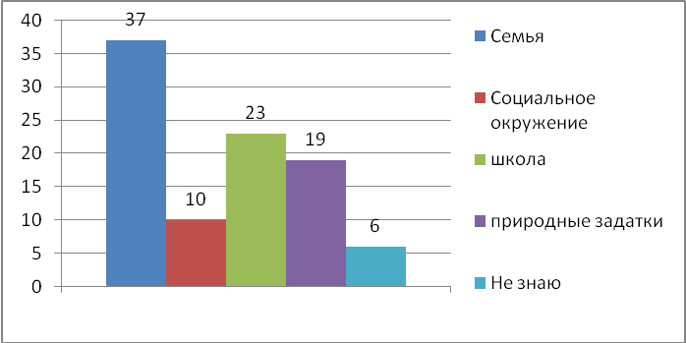

Проанализируйте данные диаграммы. Найдите в приведенном списке выводы, которые можно сделать на основе диаграммы, и выпишите цифры, под которыми они указаны:
1) Относительное большинство опрошенных считают, что семья – основной фактор формирования личности.
2) Наибольшее число опрошенных отмечали ведущую роль школы.
3) Почти четверть опрошенных затруднились ответить на поставленный вопрос.
4) Минимальное число опрошенных отмечали влияние социального окружения.
5) Опрошенные считают, что школа является более важным фактором в становлении личности, чем природные задатки.
Ответ: _______________

15. Что такое потребность? Составьте два предложения, содержащие информацию о потребностях человека.
Ответ: ______________________________________________________________
__________________________________________________________________Вариант 2
1. Вершиной развития всех качеств человека, по мнению психологов, является:
1) индивидуальность
2) личность
3) индивид
4) субъект
Ответ:

2. В приведенном списке указаны черты сходства и различия человека и животного. Выберите и запишите в первую колонку таблицы порядковые номера черт сходства, а во вторую колонку — порядковые номера черт отличия:
1) Удовлетворение потребностей
2) Творческая деятельность
3) Конечность существования
4) Обладание мышление и речью

Черты сходства |  | Черты отличия

3. Верны ли следующие суждения о познании?
А. Познание мира не связано с познанием человеком себя.
Б. Суждение-это высказывание, содержащее определённую мысль.
1) верно только А
2) верно только Б
3) верны оба суждения
4) оба суждения неверны
Ответ:

4. Способ отношения к внешнему миру, характерный только для людей, называется:
1) привычка
2) инстинкт
3) деятельность
4) поведение
Ответ:

5. Установите соответствие между примерами и видами потребностей: к каждому элементу, данному в первом столбце, подберите соответствующий элемент из второго столбца.
ПРИМЕРЫ ВИДЫ ПОТРЕБНОСТЕЙ
А) потребность в пище 1) социальные
Б) желание хорошо учиться 2) биологические
Б) желание общаться с друзьями 3) духовные
В) необходимость отдыха
Г) желание помогать окружающим

А | Б | В | Г | Д

6. Верны ли следующие суждения о межличностных отношениях?
А. Межличностные отношения могут быть деловыми, личными, приятельскими, товарищескими.
Б. Взаимоотношения между людьми, основанные на доверии, искренности, взаимных симпатиях, общих интересах и увлечениях – это дружба.
1) верно только А
2) верно только Б
3) верны оба суждения
4) оба суждения неверны
Ответ:

7. Совокупность правил поведения, принятых в данной социальной группе-это
1) законы государства
2) групповые нормы
3) нормы религии
4) общечеловеческие ценности
Ответ:

8. К средствам общения можно отнести
1) дружба
2) развитие
3) речь
4) интерес
5) взгляд
Ответ:

9. Все ситуации, приведенные ниже, за исключением двух, являются стадиями конфликта. Укажите термины, не связанные с этим понятием.
1) обида
2) возникновение конфликта
3) углубление конфликта
4) приспособление
5) разрешение конфликта
Ответ:

10. Как должно быть сформулировано правило жизни, которым нужно руководствоваться человеку?
1) относись к другим так, как они заслуживают
2) относись к другим так, как они относятся к тебе
3) относись к другим так, как никто не умеет
4) относись к другим так, как хочешь, чтобы они относились к тебе
Ответ:

11. Одним из символов Челябинска является памятник Орлёнку на Алом поле. Орлёнок — обобщенный образ юного героя Гражданской войны на Урале. Памятник создал скульптор Л. Головницкий. А поэт С. Невежин написал о нём стихи. Прочти отрывок из стихотворения и ответь на вопросы.
«…Стоит он, гордый, молодой, и смело смотрит вдаль.
За счастье всех готов он в бой, и жизнь отдать не жаль.»
Назови качество юного героя, которым восхищается поэт? Дай определение этому термину. Приведи любой пример из истории нашей страны, когда люди поступали также, как юный герой.
Ответ: ____________________________________________________________
__________________________________________________________________

12. Рассмотрите три изображения.

Объясните, что связывает эти изображения.
Ответ: ____________________________________________________________

13. Логическая задача: Известно, что расстояние между городами Челябинск (Россия) и Берлин (Германия) составляет 3602 километра. Информация о расстоянии была получена путем прокладки маршрута по автомобильным дорогам. Используя среднюю скорость движения транспортного средства, мы получаем, что примерное время в пути составит 60 ч. 23 мин. Однако, ученик шестого класса общеобразовательной школы одного из сёл Троицкого района Челябинской области оспорил эти расчёты, сообщив, что расстояние между Берлином и Челябинском составляет всего 161 километр, а время в пути составит 2 часа 2 минуты. В каком случае ученик Троицкого района может быть прав? Что тебе известно об истории этого «двойника»?
Ответ: ____________________________________________________________
__________________________________________________________________

14. В стране социологической службой был проведен опрос совершеннолетних граждан. Им задавался вопрос: «Какой фактор Вы считаете основным в формировании личности?»
Результаты опроса представлены в диаграмме.
Проанализируйте данные диаграммы. Найдите в приведенном списке выводы, которые можно сделать на основе диаграммы, и выпишите цифры, под которыми они указаны:
1) Относительное большинство опрошенных считают, что семья – основной фактор формирования личности.
2) Почти четверть опрошенных отмечали ведущую роль школы.
3) Половина опрошенных затруднились ответить на поставленный вопрос.
4) Минимальное число опрошенных отмечали влияние социального окружения.
5) Опрошенные считают, что школа является менее важным фактором в становлении личности, чем природные задатки.
Ответ: _______________

15. Что такое деятельность? Составьте два предложения, содержащие информацию о видах деятельности человека.
Ответ: ______________________________________________________________
Система оценивания контрольной работы
За верное выполнение заданий 1, 3–4, 6-7, 9-12 выставляется 1 балл. Задания считаются выполненными верно, если верно указана требуемая цифра. За верное выполнение заданий 2, 5, 8,11, 13, 14 выставляется от 1 до 2 баллов. За верное выполнение задания 15 выставляется 3 балла. Задания считаются выполненными верно, если полностью или частично соответствуют критериям оценивания.

Номер задания | Правильный ответ |  | Количество баллов
 | 1 вариант | 2 вариант
- 1 | 4 | 2 | 1
- 2 | 2314 | 1324 | 2
- 3 | 1 | 2 | 1
- 4 | 4 | 3 | 1
- 5 | 13123 | 23121 | 2
- 6 | 3 | 3 | 1
- 7 | 4 | 2 | 1
- 8 | 25 | 35 | 2
- 9 | 25 | 14 | 1
- 10 | 4 | 4 | 1
- 11 | 1.Смелость,  2.Смелость —решительность в поступках, способность человека преодолевать чувство страха (могут быть приведены иные близкие по смыслу формулировки).  3. в качестве примера могут быть приведены подвиги советских людей в годы великой отечественной войны или другие факты. |  | За указание первых двух элементов ответа-1 балл,  За указание трёх элементов ответа – 2 балла.
- 12 | Гуманизм (человечность, доброта) |  | 1
- 13 | 1. Ученик прав, если он имел ввиду село Париж, расположенное в Нагайбакском районе Челябинской области.  2. Название села было дано в честь победы русской армии под Парижем во время заграничных походов русской армии и участия в этих походах уральских казаков. | 1. Ученик прав, если он имел ввиду село Берлин, расположенное в Троицком районе Челябинской области.  2. Название села было дано в честь победы русской армии под Парижем во время заграничных походов русской армии и участия в этих походах уральских казаков. | За указание одного элемента ответа-1 балл,  За указание двух элементов ответа – 2 балла.
- 14 | 15 | 13 | 2
- 15 | 1. Потребность- нужда в том, что необходимо для поддержания организма и развития личности.  2. Могут быть составлены любые два предложения о видах потребностей или об отличиях потребностей человека от потребностей животных. | 1. Деятельность- способ отношения человека к внешнему миру/ преобразование человеком окружающего мира.  2. Могут быть составлены любые два предложения о видах деятельности или об особенностях любых видов деятельности. | За указание первого элемента ответа-1 балл,  За указание каждого из предложений по – 1 баллу.  Макс. балл – 3.

23-21 | 20-17 | 16-11 | 10-6
5 | 4 | 3 | 2
высокий | повышенный | базовый | низкий

Контрольная работа №3
по теме «Человек среди людей»
Цель — определить уровень усвоения содержания образования по обществознанию с учетом НРЭО Челябинской области; предоставить подросткам возможность самореализации в учебной деятельности; определить пути совершенствования преподавания курса обществознания с учетом НРЭО Челябинской области.
Вариант 1
Задание 1.Реши тест, выбери один вариант ответа.
1.1. Внутренне побуждение личности к действию:
А) мотив Б) инстинкт
В) потребность Г) агрессия
Правильный ответ ___________

1.2. Отношения, построенные на взаимном доверии, привязанности, общности интересов:
А) альтруизм Б) симпатия
В) общение Г) дружба
Правильный ответ ___________

1.3. Сохранение черт характера, свойственных детскому возрасту в юности и зрелости.
А) инфантилизм Б) альтруизм
В) индивидуализм Г) эгоизм
Правильный ответ ___________

1.4. Традиционные действия, сопровождающие важные моменты жизни человеческого коллектива.
А) игра Б) учеба
В) обряды Г) творчество
Правильный ответ ___________

Задание №2 Реши тест, выбери несколько ответов.
Выбери из списка понятия, которые обозначают средства общения
1) речь;
2) память;
3) мимика;
4) жесты;
5) потребности.
_______________________________________________
Задание №3 Верны ли суждения:
3.1. А. Потребность в безопасности — это социальная потребность.
Б. Потребность в реализации своих способностей относится к физиологическим потребностям.
1) Верно только А 3) Оба суждения верны
2) Верно только Б 4) Оба суждения неверны
Правильный ответ: __________________________________

3.2. А. Традиции сохраняются в течение длительного времени.
Б. Толерантность означает терпимость к иному.
1) Верно только А 3) Оба суждения верны
2) Верно только Б 4) Оба суждения неверны
Правильный ответ ___________

Задание №4 Реши тест на сравнение с выбором ответов.
Выдели черты сходства и отличия искусства и науки:
1) направлено на создание художественных произведений;
2) часть духовной культуры;
3) направлена на изучение человека, природы, общества;
4) сфера деятельности человека.

Черты сходства | Черты отличия

Задание №5 Установи соответствие. К каждой позиции, данной в первом столбце, подбери соответствующую позицию из второго столбца.
Соотнеси периоды детства и их название, запишите ответ в таблицу:
1) От рождения до 1 года | А) Младший школьный возраст
2) От года до трех лет | Б) Раннее детство
3) от 3 до 6 дет | В) Младенчество
4) 7-11 лет | Г) Дошкольный период
Ответ:
1 | 2 | 3 | 4

Задание №6 Какое понятие лишнее:
Физиологические потребности, потребности в безопасности, потребность в деньгах, потребность в общении, потребность в уважении, потребность в саморазвитии.
______________________________________________________________
Задание №7 Объясни смысл высказывания своими словами.
Назначение человека — в разумной деятельности. Аристотель
________________________________________________________________________________________________________________________________________________________________________________________________________________________________________________________________________________

Задание №8 Какое понятие объединяет эти рисунки (материалы учебника стр. 153-159):
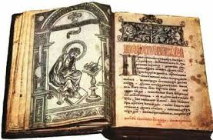 |  | 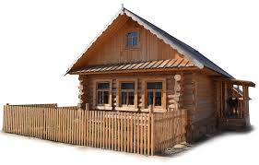
Старинная книга | Компьютер | Русская изба
____________________________________________________________________

Задание №9 Выполни задание к диаграмме.
В одной из школ города Z среди шестиклассников был проведен опрос на тему «Какими качествами должен обладать ученый?». Можно было выбирать несколько вариантов ответа. Проанализируй диаграмму опроса и выбери правильные выводы к диаграмме из предложенных.
Качества, необходимые для ученого (в %)
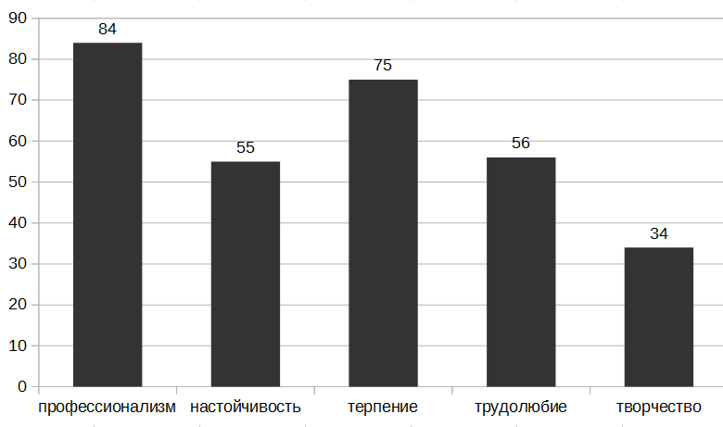
1) Самым важным для ученого качеством большинство опрошенных считает трудолюбие.
2) Более половины опрошенных выделяют профессионализм и терпение как наиболее необходимые для ученого качества.
3) Более трети участников анкетирования считают настойчивость необходимым для ученого качеством.
4) Никто из опрощенных не считает необходимым для ученого такое качество как творчество.
_________________________________________________________
Задание №10 Ответь на вопрос.
Какие потребности человека определены его биологической природой, как они связаны с другими потребностями человека?
____________________________________________________________________________________________________________________________________________________________________________________________________________________________________________________________________________________________________________________________________________________

Задание №11 Реши логическую задачу:
Правильно ли проведено деление: Можно выделить следующие виды человеческой деятельности: живопись, литературу, скульптуру, науку.
Вариант 2
Задание 1. Реши тест, выбери один вариант ответа.
1.1. Целеустремленная активность человека, направленная на удовлетворение его потребностей:
А) агрессия Б) мышление
В) деятельность Г) воля
Правильный ответ ___________

1.2. Нормы и правила общения, принятые в обществе, порядок поведения:
А) диалог Б) этикет
В) полемика Г) законы
Правильный ответ ___________

1.3. Союз мужчины и женщины, имеющий целью создание семьи:
А) брак Б) дружба
В) диалог Г) любовь
Правильный ответ ___________

1.4. Идеология, признающая ценность человеческой жизни, права человека на свободу, счастье и развитие.
А) альтруизм Б) гуманизм
В) индивидуализм Г) атеизм
Правильный ответ ___________

Задание №2 Реши тест, выбери несколько ответов.
Выбери из списка понятия, которые обозначают виды деятельности человека:
1) религия;
2) учеба;
3) игра;
4) умозаключение;
5) труд.
________________________________________

Задание №3 Верны ли суждения:
3.1. А. Объекты материальной культуры не могут одновременно являться объектами духовной культуры.
Б. Важными хранителями духовных ценностей являются язык, традиции, обряды.
1) Верно только А 3) Оба суждения верны
2) Верно только Б 4) Оба суждения неверны
Правильный ответ ___________

3.2. А. Любая деятельность человека бессмысленна, если не имеет конкретной цели.
Б. Игра и учеба — это виды деятельности человека.
1) Верно только А 3) Оба суждения верны
2) Верно только Б 4) Оба суждения неверны
Правильный ответ: __________________________________

Задание №4 Реши тест на сравнение с выбором ответов.
Выдели черты сходства и отличия искусства и науки:
1) включает в себя живопись, скульптуру, литературу, музыку и пр.;
2) часть духовной культуры;
3) вид деятельности человека;
4) направлена на получение обоснованных и точных знаний о мире.

Черты сходства | Черты отличия

Задание №5 Установи соответствие. К каждой позиции, данной в первом столбце, подбери соответствующую позицию из второго столбца.
Соотнеси тип потребности и примеры ее проявления, запишите в таблицу:
1) Потребность в общении | А) Потребность в признании со стороны окружающих
2) Потребность в уважении | Б) Потребность в продолжении рода.
3) Физиологическая потребность | В) Потребность иметь друзей
Ответ:
1 | 2 | 3

Задание №6 Какое понятие лишнее:
Учеба, игра, мышление, труд.
__________________________________________________
Задание №7 Объясни смысл высказывания своими словами.
У духа есть свои потребности, как и у тела. Жан Жак Руссо.
________________________________________________________________________________________________________________________________________________________________________________________________________________________________________________________________________________

Задание №8 Какое понятие объединяет эти рисунки (материалы учебника стр. 153-159):
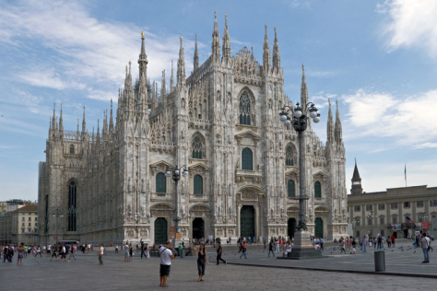 | 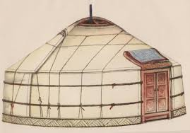
Старинный собор | Монгольская юрта | Автомобиль

________________________________________________________________
Задание №9 Выполни задание к диаграмме.
В одной из школ города Z среди шестиклассников был проведен опрос на тему «Какие из ценностей духовно культуры вы считаете наиболее значимыми?». Можно было выбирать несколько ответов. Проанализируй диаграмму опроса и выбери правильные выводы к диаграмме из предложенных.
Значимые ценности духовной культуры (в %)
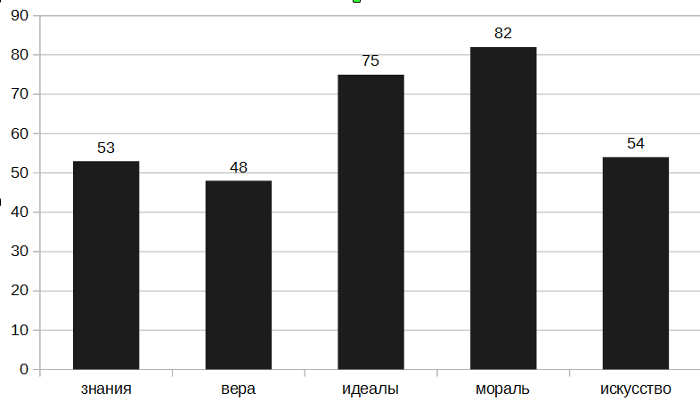
1) Более половины опрошенных считают наиболее значимыми ценностями духовной культуры идеалы и мораль.
2) Большинство опрошенных считает самой значимой ценностью духовной культуры искусство.
3) Знание в качестве значимой ценности духовной культуры выделяют более 50% опрошенных.
4) Никто из опрошенных не выбрал такую ценность как «вера».
_______________________________________________
Задание №10 Ответь на вопрос.
Почему «золотое правило морали» носит универсальный характер?
____________________________________________________________________________________________________________________________________________________________________________________________________________________________________________________________________________________________________________________________________________________
Задание №11 Реши логическую задачу:
Правильно ли проведено деление: Можно выделить следующие виды культуры: материальные, духовные, традиции и язык.
Критерии оценивания
Номер задания | Правильный ответ |  | Количество баллов
 | I вариант | II вариант
1 | АГАВ | ВВАБ | 4
2 | 134 | 235 | 1
3 | 43 | 23 | 2
4 | 2413 | 2314 | 1
5 | 1В 2Б 3Г 4А | 1В 2А 3Б | 1
6 | ПОТРЕБНОСТЬ В ДЕНЬГАХ | МЫШЛЕНИЕ | 1
8 | МАТЕРИАЛЬНАЯ КУЛЬТУРА | МАТЕРИАЛЬНАЯ КУЛЬТУРА | 1

I вариант
7 | Объясни смысл высказывания
 | Содержание верного ответа и указания к оцениванию (допускаются иные формулировки ответа, не искажающие его смысл) | Баллы
 | Деятельность человека всегда имеет конкретную цель и связана с конечным результатом. Преобразовательный характер человеческой деятельности отличает ее от деятельности животных, которые приспосабливаются к среде. | 2
 | Максимальный балл | 2

9 | Выполни задание к диаграмме.
 | 2 и 3
 | Максимальный балл | 2

10 | Ответ на вопрос
 | Содержание верного ответа и указания к оцениванию (допускаются иные формулировки ответа, не искажающие его смысл) | Баллы
 | Физиологические потребности и потребности в безопасности необходимы для жизнедеятельности человека, они не связаны с социальной жизнью человека. Социальные потребности человека находятся на более высоком уровне и удовлетворяются, если удовлетворены «низшие»
 | Названы физиологические потребности потребность в безопасности, не описана пирамида потребностей | 1
 | Названы физиологические потребности потребность в безопасности и описана пирамида потребностей | 2
 | Максимальный балл | 2

11 | Реши задачу
 | Содержание верного ответа и указания к оцениванию (допускаются иные формулировки ответа, не искажающие его смысл) | Баллы
 | Деление проведено неверно, по разным основаниям. Живопись, литература, скульптура — это виды творческой деятельности человека, искусства. А наука — это другой вид деятельности человека, она направлена на выявление закономерностей, оперирует фактами.
 | Названа ошибка: деление проведено по разным основаниям | 1
 | Названа ошибка и объекты деления разведены | 2
 | Названа ошибка, разведены объекты деления и поясняется разница между ними. | 3
 | Максимальный балл | 3

II вариант

7 | Объясни смысл высказывания
 | Содержание верного ответа и указания к оцениванию (допускаются иные формулировки ответа, не искажающие его смысл) | Баллы
 | У человека есть не только физиологические потребности, обусловленные его биологической природой, но и социальные: потребность в общении, в уважении, в самореализации. Эти потребности характеризуют человека как общественное существо. | 2
 | Максимальный балл | 2

9 | Выполни задание к диаграмме.
 | 1 и 3
 | Максимальный балл | 2

10 | Ответ на вопрос
 | Содержание верного ответа и указания к оцениванию (допускаются иные формулировки ответа, не искажающие его смысл) | Баллы
Могут быть приведены следующие аргументы:
1. Оно позволяет вести себя в обществе, не ущемляя собственные интересы, а также интересы других людей.
2. Она выражает моральный идеал, стремление к которому позволяет человеку совершенствоваться.
3. Оно выражает стремление нести людям добро и не причинять зла.
 | Приведен 1 аргумент | 1
 | Приведены 2 и более аргументов | 2
 | Максимальный балл | 2

11 | Реши задачу
 | Содержание верного ответа и указания к оцениванию (допускаются иные формулировки ответа, не искажающие его смысл) | Баллы
 | Деление проведено неверно, по разным основаниям. Материальная и духовная — это два вида культуры. А язык и традиции относятся к духовной культуре. Язык — это инструмент передачи духовных ценностей. Традиции — исторически сложившиеся и передаваемые из поколение в поколение формы деятельности и поведения людей.
 | Названа ошибка: деление проведено по разным основаниям | 1
 | Названа ошибка и объекты деления разведены | 2
 | Названа ошибка, разведены объекты деления и приведены их определения. | 3
 | Максимальный балл | 3

Таблица 3
Шкала перевода в пятибалльную систему
Баллы | Оценка
От 15 до 20 | 5
От 10 до 14 | 4
От 5 до 9 | 3
Менее 5 | 2

7 класс. Обществознание.
Контрольная работа №1
по теме «Регулирование поведения людей в обществе»
Цель — определить уровень усвоения содержания образования по обществознанию с учетом НРЭО Челябинской области; предоставить подросткам возможность самореализации в учебной деятельности; определить пути совершенствования преподавания курса обществознания с учетом НРЭО Челябинской области.
Вариант 1
Задание 1. Реши тест, выбери один вариант ответа.
1.1. Совокупность исторически сложившихся форм совместной деятельности людей и отношений между ними
А) природа Б) общество
В) сфера Г) культура
Правильный ответ ___________

1.2. Исторически сложившаяся большая общность людей, объединенных единством происхождения, территории проживания и культуры (прежде всего языка):
А) общество Б) класс
В) социум Г) этнос
Правильный ответ ___________

1.3. Основной род занятий, которому человек обучен, в котором является специалистом и благодаря которому зарабатывает средства к существованию:
А) игра Б) творчество
В) профессия Г) национальность
Правильный ответ ___________

1.4. Перемещение людей в обществе, смена ими социального статуса:
А) социальная роль Б) ролевой конфликт
В) социальная мобильность Г) социальная структура
Правильный ответ ___________

Задание №2 Реши тест, выбери несколько ответов.
Какие науки относятся к социальным:
1) экономика;
2) социология;
3) биология;
4) политология;
5) физика.
________________________________________

Задание №3 Верны ли суждения:
3.1. А. Социальная сущность человека проявляется в том, что только в обществе человек может удовлетворить свои потребности.
Б. Между сферами общественной жизни существуют различные взаимоотношения и взаимодействия.
1) Верно только А 3) Оба суждения верны
2) Верно только Б 4) Оба суждения неверны
Правильный ответ ___________

3.2. А. Россия — страна, в которой распространена одна религия.
Б. Каждая религия особенная, между мировыми религиями нет ничего общего..
1) Верно только А 3) Оба суждения верны
2) Верно только Б 4) Оба суждения неверны
Правильный ответ ___________

Задание №4 Реши тест на сравнение с выбором ответов.
Выдели черты сходства и отличия семьи и брака, запиши их в таблицу:
1) официальное оформление;
2) кровнородственные отношения;
3) союз людей;
4) взаимная ответственность, права и обязанности.

Черты сходства | Черты отличия

Задание №5 Установи соответствие. К каждой позиции, данной в первом столбце, подбери соответствующую позицию из второго столбца.
Соотнеси виды этнических общностей и их признаки:
1) Племя | А) Крупная общность с единством языка, территории, обычаев и культуры.
2) Народность | Б) Высшая по развитию, самая большая по численности и самая устойчивая из этнических групп, с единством языка, территории, культуры и условий ведения хозяйства.
3) Нация | В) Союз нескольких родов, исторически первое этническое объединение
Ответ:
1 | 2 | 3

Задание №6 Какое понятие лишнее:
Табу, законы, мораль, потребности, традиции
______________________________________________

Задание №7 Объясни смысл высказывания своими словами.
«Патриот любит свой народ, а националист ненавидит все остальные». Ж.Клемансо
________________________________________________________________________________________________________________________________________________________________________________________________________________________________________________________________________________

Задание №8 Какое понятие объединяет эти рисунки:
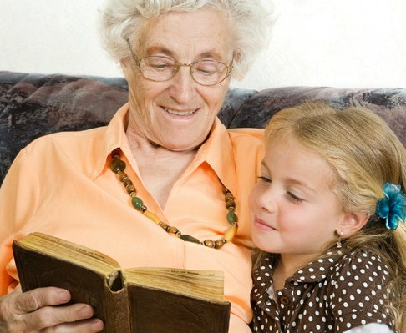
Бабушка | Невеста | Покупатель
____________________________________________________________________
Вариант 2
Задание 1. Реши тест, выбери один вариант ответа.
1.1. Наиболее важные, устойчивые, повторяющиеся отношения между людьми и их объединениями в обществе:
А) общественные отношения Б) социальные группы
В) потребности Г) сферы
Правильный ответ ___________

1.2. Совокупность людей, объединенных общими признаками, связями, поведением и осознающих свою принадлежность к группе:
А) социальная сфера Б) социальный статус
В) социальная лестница Г) социальная группа
Правильный ответ ___________

1.3. Признанный обществом союз мужчины и женщины, система их прав и обязанностей друг перед другом:
А) семья Б) страта
В) брак Г) клан
Правильный ответ ___________

1.4. Высшая по развитию, самая большая по численности и самая устойчивая из этнических групп:
А) нация Б) класс
В) страта Г) племя
Правильный ответ ___________

Задание №2 Реши тест, выбери несколько ответов.
Какие из перечисленных статусов можно отнести к предписанным?
1) студент
2) англичанин
3) священник
4) сын
5) мужчина
________________________________________

Задание №3 Верны ли суждения:
3.1. А. Уровень социальной мобильности одинаков в любых обществах.
Б. Основными каналами социальных перемещений считают семью, образование, политические организации.
1) Верно только А 3) Оба суждения верны
2) Верно только Б 4) Оба суждения неверны
Правильный ответ ___________

3.2. А. Разные люди могут быть объединены одними тем же статусом.
Б. Каждый человек принадлежит только к одной социальной группе.
1) Верно только А 3) Оба суждения верны
2) Верно только Б 4) Оба суждения неверны
Правильный ответ ___________

Задание №4 Реши тест на сравнение с выбором ответов.
Выдели черты сходства и отличия вертикальной и горизонтальной мобильности, запиши их в таблицу:
1) социальная мобильность;
2) сопровождается повышением социального статуса;
3) сопровождается изменением социального статуса;
4) характеризует переход в группу, расположенную на той же ступени социальной лестницы.

Черты сходства | Черты отличия

Задание №5 Установи соответствие. К каждой позиции, данной в первом столбце, подбери соответствующую позицию из второго столбца.
Соотнеси сферы общественной жизни и примеры:
1) экономическая сфера | А) органы государственной власти
2) социальная сфера | Б) производство и распределение
3) политико-правовая сфера | В) искусство и наука
4) духовная | Г) межнациональные отношения
Ответ:
1 | 2 | 3 | 4

Задание №6 Какое понятие лишнее:
Христианство, ислам, тотемизм, буддизм
___________________________________________________

Задание №7 Объясни смысл высказывания своими словами.
«Толпа анонимна и не несет на себе ответственности. Чувство ответственности, сдерживающее всегда отдельных индивидов, совершенно исчезает в толпе». Зигмунд Фрейд
________________________________________________________________________________________________________________________________________________________________________________________________________________________________________________________________________________________________________________________________

Задание №8 Какое понятие объединяет эти рисунки:
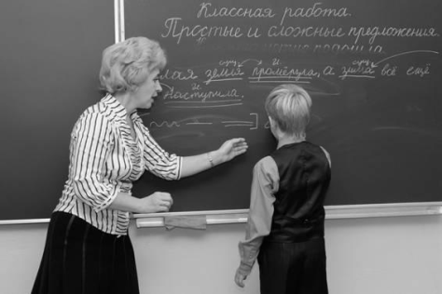 |  | 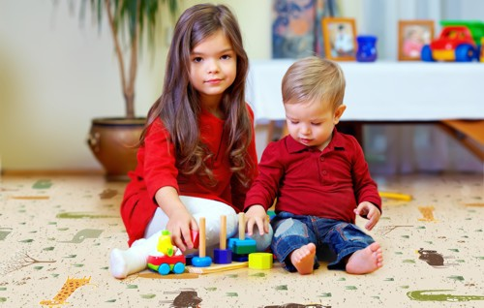
Ученик | Дочь | Сестра

Шкала перевода в пятибалльную систему
Баллы | Оценка
От 15 до 20 | 5
От 10 до 14 | 4
От 5 до 9 | 3
Менее 5 | 2
Контрольная работа №2
по теме «Человек в экономических отношениях»
Цель — определить уровень усвоения содержания образования по обществознанию с учетом НРЭО Челябинской области; предоставить подросткам возможность самореализации в учебной деятельности; определить пути совершенствования преподавания курса обществознания с учетом НРЭО Челябинской области.
Вариант 1
Верны ли следующие суждения о роли социальных норм?
А.Социальные нормы предписывают общественно одобряемое поведение.
Б.За нарушения установленных норм обычно наступают санкции.
1) |  | Верно только А
2) |  | Верно только Б
3) |  | Верны оба суждения
4) |  | Оба суждения не верны
При встрече со старшим по званию военные отдают честь. О каком виде социальных норм идет речь?
1) |  | Нормы-ожидания
2) |  | Нормы-правила
3) |  | Запрещающие
4) |  | Неформальные
Какое из перечисленных действий, осуждается моралью?
1) |  | Попросить у друга велосипед
2) |  | Отобрать мяч во время игры в баскетбол
3) |  | Солгать родителям о результатах контрольной работы
4) |  | Спорить с друзьями
Под патриотизмом понимают:
1) |  | Хранение государственной тайны
2) |  | Любовь к родине, к своему народу
3) |  | Несение боевого дежурства
4) |  | Участие в ликвидации пожара
Ученики 7 класса оказали доверие своему однокласснику Глебу и избрали его старостой класса. Глебу пришлось освоить новую социальную роль и связанные с ней обязанности. О каком процессе идет речь?
1) |  | Самоопределение
2) |  | Интеграция
3) |  | Социализация
4) |  | Адаптация
Верны ли суждения о причинах отклоняющегося поведения?
А.Причиной отклоняющегося поведения может являться отсутствие знаний о нормах морали и права.
Б.Причиной отклоняющегося поведения может являться асоциальное поведение родителей.
1) |  | Верно только А
2) |  | Верно только Б
3) |  | Верны оба суждения
4) |  | Оба суждения не верны
Какой из приведенных признаков отличает норму права от других социальных норм?
1) |  | Регулирует отношения в обществе
2) |  | Принято в особом порядке органом Законодательной власти или референдумом
3) |  | Основано на принципах нравственности
4) |  | Соблюдение обеспечивается воспитанием в семье
5) |  | Общеобязательно для исполнения
8 | Собираясь в поход на Урочище Пороги, Сергей взял баллончик с краской. Сестра остановила его, догадавшись, что брат собирается сделать надпись типа: «Здесь был …». «Ты обязан беречь памятники истории!» - сказала сестра «Ничего я не обязан, это моё право!» - возразил Сергей. Помогите ребятам разобраться. Определите черты сходства и отличия, конституционных прав и обязанностей. Выберите и запишите в первую колонку таблицы порядковые номера черт сходства, а во вторую колонку – порядковые номера черт отличия.
 | 1) |  | Гарантируется как мера возможного поведения
 | 2) |  | Закреплены в Конституции РФ
 | 3) |  | Предусмотренная мера должного поведения
 | 4) |  | Относятся ко всем гражданам РФ  Черты сходства Черты отличия
Установите соответствие между видами правонарушений и противоправными деяниями. Каждому элементу, данному в первом столбце, подберите элемент из второго столбца
Противоправные деяния | Виды правонарушений
А. Оказание сопротивления работнику полиции. | 1. Проступок
Б. Нарушения правил дорожного движения. | 2. Преступление
В. Ложное сообщение о террористическом акте.
Г. Торговля с рук в неустановленном месте.
Д. Ловля рыбы в запрещенном месте.

А | Б | В | Г | Д

Ниже приведен ряд терминов. Все они, за исключением одного, относятся к внутренней дисциплине.
1. Воля. 2. Самовоспитание. 3. Страх наказания. 4. Самоконтроль.
Найдите термин «выпадающий» из общего ряда, и запишите цифру, под которой он указан.
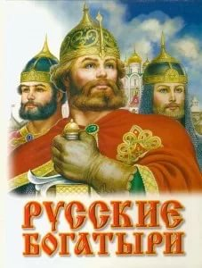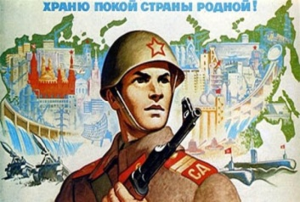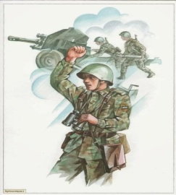

Назовите конституционную обязанность, которая объединяет эти рисунки.
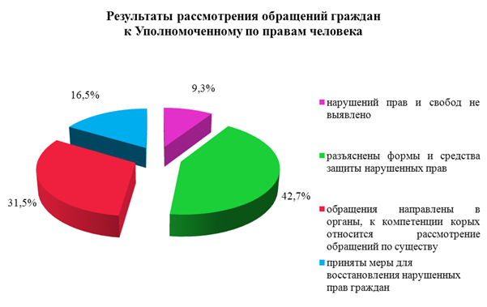
Найдите в приведённом списке выводы, которые можно сделать на основе диаграммы, и запишите цифры, под которыми они указаны.
- Чаще всего Уполномоченный по правам человека разъясняет формы и средства защиты нарушенных прав.
- Уполномоченный совсем не занимается восстановлением нарушенных прав граждан.
- Почти 10% обращений оказываются напрасными.
- Уполномоченный не сотрудничает с иными органами по защите прав человека.

Часть 2
Определите смысл высказывания «Создавайте лишь немного законов, но следите за тем, чтобы они соблюдались». Приведите пример, опираясь на свой социальный опыт.
Джон Локк
Каким образом обеспечивается защита прав ребенка в Российской Федерации?

«….В рамках акции «Всероссийская уборка «Сделаем!»» на берегу Тургояка собрались неравнодушные люди с единственной целью - сделать берег озера чище».
18 сентября 2013 г. «Миасский рабочий»
Назовите, какое конституционное право обеспечили активисты отдыхающим? К какой группе прав оно относится?
Вариант 2
Верны ли суждения о роли социальных норм?
А.Социальные нормы служат эталоном поведения и помогают сохранять порядок в обществе.
Б.Поведение соответствующее правилам, общество признает правомерным
1) | Верно только А
2) | Верно только Б
3) | Верны оба суждения
4) | Оба суждения не верны
Шествуя по туристической тропе Национального парка «Таганай», незнакомые люди приветствуют друг друга. Такое правило было заведено кем-то и поддерживается привычкой людей. К какому виду социальных норм его можно отнести?
1) | Неформальные
2) | Предписывающие
3) | Нормы-правила
4) | Управомочивающие
Какое из перечисленных действий, не относится к нормам морали?
1) | Мальчики 7а класса не всегда вежливы по отношению к девочкам.
2) | В театре всегда просят отключить телефон.
3) | Виктор Васильевич в сетевом общении оклеветал своего партнера по бизнесу.
4) | Вадим исправил оценку в электронном журнале.
Какие характеристики не относятся к понятию патриотизм?
1) | Готовность к защите своего народа
2) | Любовь к Родине
3) | Активная дипломатическая деятельность
4) | Активная деятельность во благо народа и его процветания
Андрей активно готовится к работе волонтера на чемпионате мира по хоккею среди юниоров, который пройдет в Челябинске в 2018 году. Это новая для него социальная роль и поэтому он изучает иностранные языки, правила спортивного этикета, ведет переписку с ребятами единомышленниками, посещает специальные курсы. О каком процессе идет речь?
1) | прокрастинация
2) | социализация
3) | деградация
4) | адаптация
Верны ли суждения о юридической ответственности ?
А. Уголовная ответственность за особо тяжкие преступления наступает с 14 лет.
Б. Возраст нарушителей не является обстоятельством, смягчающим вину.
1) | Верно только А
2) | Верно только Б
3) | Верны оба суждения
4) | Оба суждения не верны
Какие из приведенных характеристик относятся к понятию социализация?
1) | Предполагает освоение человеком своих социальных ролей
2) | Проходит целенаправленно, в конкретные сроки
3) | Ориентировано на усвоение норм и ценностей общества
4) | Никто не может повлиять на данный процесс
5) | Первый этап социализации человек проходит в семье
Два друга, катаясь на велосипеде, проехали по цветочной клумбе школьного двора и существенно повредили её. Мальчики были задержаны. Участковый составил акт о повреждении клумбы. После чего подростки пришли в недоумение, ведь думали, что нарушили лишь нормы морали. Сравните признаки норм морали и права. Выберите и запишите в первую колонку таблицы порядковые номера черт сходства, а во вторую колонку – порядковые номера черт отличия.
1) | Устанавливаются государством
2) | Регулируют отношения в обществе
3) | Основаны на добре и зле
4) | Действуют в больших группах людей  Черты сходства Черты отличия
Установите соответствие между правоохранительными органами РФ и их функциями. Каждому элементу, данному в первом столбце, подберите элемент из второго столбца
Функции | Правоохранительные органы
А. Осуществляет правосудие | 1. Полиция
Б. Надзирает за соблюдением законов | 2. Прокуратура
В. Охраняет общественный порядок | 3. Суд
Г. Следит за законностью перемещений товаров через границу | 4. Таможня

А | Б | В | Г

Ниже приведен ряд терминов. Определите обобщающее понятие для всех остальных. Запишите номер цифры, под которым оно указано.
1) осознанное решение; 2) воля; 3) самоконтроль; 4) внутренняя дисциплина; 5) чувство вины
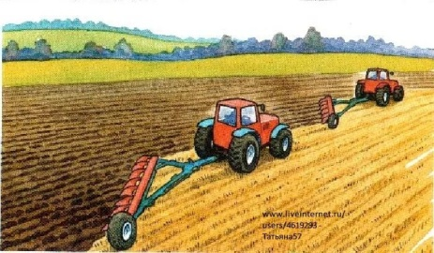

Назовите, какая группа прав представлена на данных рисунках?
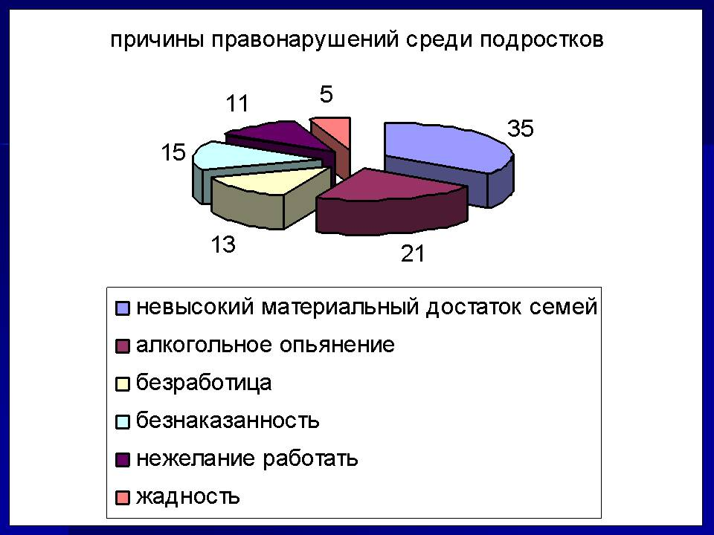

Найдите в приведённом списке выводы, которые можно сделать на основе диаграммы, и запишите цифры, под которыми они указаны.
1. Недостаток любви и понимания сильно влияет на противоправное поведение подростков.
2. Невысокий материальный достаток семей является основной причиной правонарушений подростков.
3. В состоянии алкогольного опьянения подростками совершается 1/5 всех преступлений.
4. Правонарушений, связанных с безработицей, среди подростков не выявлено.

Часть 2
Определите смысл высказывания: «Воспитанные люди уважают человеческую личность, а поэтому всегда снисходительны, мягки, вежливы, уступчивы».
А.П. Чехов
Приведите пример, опираясь на свой социальный опыт.
На основе каких принципов полиция осуществляет свою деятельность?

Два приятеля, подростки 12 и 14 лет развлекались тем, что поджигали тополиный пух на окраине деревни. Очередная волна пламени была подхвачена ветром и перекинулась на крышу, рядом стоящего дома. Дом полыхнул, а за ним и вся деревня. Засуха была сильная и пожар долго не могли остановить. Какое наказание ждет подростков? Ответ прокомментируйте.
23-21 | 20-16 | 15-10 | 9-5
«5» | «4» | «3» | «2»
высокий | повышенный | базовый | низкий

8 класс. Обществознание.
Контрольная работа №1
по теме «Личность и общество», «Сфера духовной культуры»»
Цель — определить уровень усвоения содержания образования по обществознанию с учетом НРЭО Челябинской области; предоставить подросткам возможность самореализации в учебной деятельности; определить пути совершенствования преподавания курса обществознания с учетом НРЭО Челябинской области.
Вариант 1
1. Человек как социальное существо с присущими ему чертами и отношениями, проявляющимися во взаимодействии с людьми, обществом, государством – это
1) индивид
2) личность
3) индивидуальность
4) биосоциальное существо
Ответ:

2. К глобальным проблемам человечества не относится
1) угроза новой разрушительной мировой войны
2) обмеление озера Смолино
3) потепление климата на планете
4) истощение запаса мировых природных ресурсов
Ответ:

3. Верны ли следующие суждения о деятельности?
А. Деятельность предполагает достижение определённой цели.
Б. Деятельность всегда носит творческий характер.
1) Верно только А
2) Верно только Б
3) Верны оба суждения
4) Оба суждения не верны
Ответ:

4. Какой пример иллюстрирует формальные межличностные отношения?
1) Учитель встретился со своими бывшими учениками.
2) Учитель вызвал родителей ученика для разговора о его поведении.
3) Учитель дал ученикам посмотреть свою коллекцию марок.
4) Учитель согласился играть роль в школьном спектакле.
Ответ:

5. Верны ли следующие суждения о развитии общества
А. Эволюционное развитие общества возможно только с помощью преемственности в развитии различных сторон общества.
Б.В результате социальной революции происходит качественный скачок в общества.
1) Верно только А
2) Верно только Б
3) Верны оба суждения
4) Оба суждения не верны
Ответ:

6. Традиции, идеи, языки, обряды, обычаи и социальные нормы, созданные человечеством относятся к
1) материальным ценностям
2) репродуктивному производству
3) духовным ценностям
4) определенному народу
Ответ:

7. Верны ли следующие суждения об образовании?
А. Образование представляет собой, прежде всего совокупность особых духовных правил, регулирующих поведение человека.
Б. В основе образования лежат культурные традиции, система ценностей и норм, способов деятельности, накопленные людьми.
1) Верно только А
2) Верно только Б
3)Верны оба суждения
4) Оба суждения не верны
Ответ:

8. Совокупность духовных представлений, основанных на вере в существование Бога или богов, сверхъестественных сил, а также соответствующее поведение и специфические действия – это
1) язычество
2) искусство
3) религия
4) мораль
Ответ:

9. Вам поручено задание, составить карточки по теме «Человек как результат биологической и социокультурной эволюции». Соберите все карточки с признаками, отражающими особенности биологической составляющей человека. Запишите цифры, под которыми они указаны.
1) инстинктивные реакции на воздействие окружающей среды
2) размышление о смысле жизни
3) генетически обусловленные модели поведения в некоторых ситуациях
4) выполнение поставленной цели
5) стремление понять закономерности развития природы и общества
6) использование предметов, данных природой
Ответ: _______________

10. В уральском городе Златоусте выдающийся русский металлург Павел Петрович Аносов раскрыл тайну древнего булата, создал стальные клинки, которыми можно было крошить самые твердые зубила и рассекать подброшенные вверх платки из тончайшей ткани. Труды Аносова легли в основу науки о качественных сталях. Какие признаки свидетельствуют о том, что речь идет о творческой деятельности? Запишите цифры, под которыми они указаны.
1) воспроизводит шаблоны человеческой деятельности
2) связано с воображением и фантазией
3) характеризуется только прямым результатом
4) характеризуется отходом от стандартов
5) находит наиболее яркое воплощение в искусстве, науке и технике
6) отличается ограниченным набором средств для достижения цели
Ответ: ______________

11. В приведённом ниже ряду найдите понятие, которое является обобщающим для всех остальных представленных понятий. Запишите это слово (словосочетание).
самореализация, духовные потребности, личность, характер, интересы.
Ответ: __________________

12. Ниже приведён ряд термином. Все они за исключением двух относятся к понятию «индустриальное общество».
1) машинный труд; 2) массовая культура; 3) сословная иерархия; 4) классовое деление общества; 5) информационные технологии; 6) рост численности городского населения.
Найдите два термина, «выпадающих» из общего ряда, и запишите в таблицу цифрами, под которыми они указаны.
Ответ:

13. В современном обществе существуют множество различных религии. Сравните две из них: ислам и христианство. Выберите и запишите в первую колонку таблицы порядковые номера черт сходства, а во вторую колонку — порядковые номера черт различия.
1) наличие религиозных обрядов и символов веры
2) вера в Святую Троицу
3) Христос является один из пророков
4) мировая религия
Черты сходства | Черты различия
Ответ:

14. Установите соответствие между примерами и видами деятельности человека. К каждому элементу, данному в первом столбце, подберите соответствующий элемент второго столбца.

ПРИМЕРЫ | ВИДЫ  ДЕЯТЕЛЬНОСТИ
А) участие в школьной олимпиаде по истории | 1) игра
Б) уборка своей комнаты | 2) учёба
В) выполнение домашнего задания | 3) труд
Г) перевоплощение в воображаемого героя
Д) разработка новых технологий в машиностроении

Запишите в таблицу выбранные цифры под соответствующими буквами.
А | Б | В | Г | Д
Ответ:

15. Установите соответствие между примерами и сферами жизни общества. К каждому элементу, данному в первом столбце, подберите соответствующий элемент второго столбца.

ПРИМЕРЫ | СФЕРЫ ЖИЗНИ  ОБЩЕСТВА
А) выборы депутатов Законодательного собрания области | 1) экономическая сфера
Б) производство сельскохозяйственной продукции | 2) политическая сфера
В) поддержка государством многодетных семей | 3) духовная сфера
Г) выставка народных промыслов в краеведческом музее | 4) социальная сфера
Д) оказание транспортных услуг

Запишите в таблицу выбранные цифры под соответствующими буквами.

А | Б | В | Г | Д
Ответ:

16. Социологические службы опросили жителей Челябинской области и Свердловской области. Им задавали вопрос: «Как Вы и Ваша семья участвуете в сохранении природной среды?»
Результаты опроса (в % от числа отвечавших) представлены в таблице.
Ответы опрошенных | Челябинская  область | Свердловская область
Используем экономичные бытовые электроприборы | 16 | 6
Участвуем в экологических акциях и субботниках | 11 | 11
Участвуем в очистке парков и дворов от мусора | 16 | 16
Участвуем в озеленении своего населённого пункта | 27 | 31
Сортируем бытовой мусор / выбрасываем мусор в строго отведённых местах | 12 | 12
Экономим воду, следим за исправностью водопроводных кранов | 21 | 17
Не могу сказать, что моя семья участвует в сохранении природной среды | 7 | 18

Результаты опроса, отражённые в таблице, были опубликованы и прокомментированы в СМИ. Какие из приведённых ниже выводов можно сделать непосредственно вытекают из полученной в ходе опроса информации? Запишите цифры, под которыми они указаны.

1) В Челябинской области производятся экономичные бытовые электроприборы.
2) Жители Свердловской области мало информированы о способах участия в сохранении природной среды.
3) Жители обеих областей имеют много возможностей участия в сохранении природной среды.
4) Жители Свердловской области в большей степени, чем жители Челябинской области, осознают необходимость участвовать в сохранении природной среды.
5) Для многих жителей обеих областей сохранение природной среды связано с озеленением своего населённого пункта и очисткой парков от мусора.
Ответ: ______________

17. Прочитайте приведенный ниже текст, в котором пропущен ряд слов. Выберите из предлагаемого списка слова, которые необходимо вставить на место пропусков.
« Факторы, помогающие становлению личности – А______, родственники, сверстники, друзья и приятели; к ним так же относятся Б _____, армия, государство, церковь, средства массовой информации, политические партии и общественные организации, которые помогают В _____ усвоить Г _____ правомерного и социально одобряемого Д ________».
Слова в списке даны в именительном падеже. Каждое слово может быть использовано только один раз. Выбирайте последовательно одно слово за другим, мысленно заполняя каждый пропуск. Обратите внимание на то, что слов в списке больше, чем Вам потребуется для заполнения пропусков.
Список терминов:
1) общество
2) семья
3) производство
4) школа
5) связь
6) человек
7) процессы
8) норма
9) поведение
В данной ниже таблице приведены буквы, обозначающие пропущенные слова. Запишите в таблицу под каждой буквой номер выбранного Вами слова.
Ответ:
А | Б | В | Г | Д

Рассмотрите изображение и выполните задание 18.

18. Какие суждения об изображении являются верными? Выберите четыре суждения из семи предложенных.
1) данное изображение характеризует ступени профессионального образования
2) данное изображение характеризует ступени школьного образования
3) данное образование является дифференцированным и профильным
4) данное образование направлено на формирование общей культуры человека, его подготовка к жизни в обществе
5) данное образование на определенных ступенях предполагает государственную итоговую аттестацию
6) данное образование является общеобязательным в стране
7) данное образование носит гендерный характер
Запишите цифры, под которыми они указаны.
Ответ: _________________________

Часть 2

19. Охарактеризуйте науку как особую систему знаний. В чем проявляется нравственная ответственность ученых?
Ответ: _____________________________________________________________________________________________________________________________________________________________________________________________________________________________________________________________________________________________________________________________________________________________________________________________________________________
_____________________________________________________________________________________________________________________________________

20. Государственный исторический музей Южного Урала ведет активную просветительскую деятельность. Одновременно сотрудниками музея реализуется множество программ по развитию краеведения, творчество родного края. Все это представлено на выставках: «Ислам. История, традиции, культура», «Милые пушистики. Котики и зайчики в японской культуре», «Наш рубль», «Война и мир в советском плакате». Действуют постоянные экспозиции, составленные с помощью профессоров археологии и этнографии местных ВУЗов.
Какая сфера жизни общества отражена в документе? Назовите элементы этой сферы, которые представлены в тексте? Назовите и проиллюстрируйте примером еще один элемент структуры этой сферы не указанный в тексте.

Ответ: _______________________________________________________________________________________________________________________
Вариант 2
. Какой термин используется для того, чтобы обозначить неповторимое своеобразие, специфические черты, присущие конкретному человеку?
1) индивид
2) личность
3) человек
4) индивидуальность
Ответ:

2. Совокупность способов взаимодействия и форм объединения людей, в которых выражается их всесторонняя взаимозависимость – это
1) группа
2) страта
3) общество
4) коллектив
Ответ:

3. Верны ли следующие суждения об обществе и природе?
А. В процессе своей деятельности человек преобразует природу.
Б. Общество использует природу как важнейший источник экономических ресурсов.
1) Верно только А
2) Верно только Б
3) Верны оба суждения
4) Оба суждения не верны
Ответ:

4. Что из перечисленного не относится к основным фазам становления личности
1) адаптация
2) социализация
3) интеграция
4 индивидуализация
Ответ:

5. Верны ли следующие суждения о соотношении сфер общественной жизни?
А. Социальная и политическая сферы жизни общества не зависимы друг от друга.
Б. Среди основных сфер жизни общества определяющей является духовная сфера.
1) Верно только А
2) Верно только Б
3)Верны оба суждения
4) Оба суждения не верны
Ответ:

6. Что не относится к элементам духовной культуры
1) мораль
2) образование
3) производство
4) религия
Ответ:

7. Верны ли следующие суждения о религии?
А. Религия, в отличие от других элементов культуры, использует систему доказательств гипотез и теорий.
Б. Религия оказывает серьёзное влияние на отношение верующего к окружающему миру.
1) Верно только А
2) Верно только Б
3)Верны оба суждения
4) Оба суждения не верны
Ответ:

8. Что отличает науку от других элементов духовной культуры?
1) получение объективных знаний о природе и обществе
2) формирование представлений о прекрасном
3) многообразие художественных стилей
4) вера в существование сверхъестественных сил
Ответ:

9. Светлана в своей жизни всегда ставит на первое место потребности в общении со своими родными и близкими, стремится к истине и красоте, приносить добро людям, понимая, что таким образом она достигнет уважения со стороны окружающих, их признания.
Выберите из приведённого списка характеристики этих потребностей и запишите цифры, под которыми они указаны.
1) физиологические
2) престижные
3) социальные
4) материальные
5) духовные
6) ложные
Ответ: ___________
10. Выберите суждения, которые являются общими для религии и морали, и запишите цифры, под которыми они указаны.
1) религия и мораль утверждают веру в Бога
2) религия и мораль являются результатом развития общества
3) мораль и религия способствуют развитию науки и техники
4) как религия, так и мораль способствуют воспитанию нравственных качеств
5) как религия, так и мораль способствуют одностороннему развитию человека
6) религия и мораль являются регуляторами общественного поведения
Ответ: _____________

11. В приведённом ниже ряду найдите понятие, которое является обобщающим для всех остальных представленных понятий. Запишите это слово (словосочетание).
1) игра; 2) общение; 3) деятельность; 4) труд; 5) познание.
Ответ: ___________

12. Ниже приведён ряд термином. Все они, за исключением двух относятся к понятию «национальные и мировые религии».
1) конфуцианство; 2) тотемизм; 3) буддизм; 4) ислам; 5) христианство; 6)политеизм.
Найдите два термина, «выпадающих» из общего ряда, и запишите в таблицу цифрами, под которыми они указаны.
Ответ:

13. На уроке учитель, объясняя биосоциальную сущность человека, характеризовал черты, которые роднят человека с животным, и черты, которые отличают человека от животного.
Выберите и запишите в первую колонку таблицы порядковые номера черт сходства, а во вторую колонку — порядковые номера черт различия человека и животного.
1) способность действовать по ранее подготовленному плану
2) наличие инстинктов и рефлексов
3) мышление и речь
4) способность приспосабливаться к условиям окружающей среды
Ответ:
Черты сходства | Черты различия

14. Установите соответствие между признаками и элементами духовной культуры: к каждому элементу первого столбца подберите соответствующий элемент из второго столбца.

ПРИЗНАКИ | ЭЛЕМЕНТЫ  ДУХОВНОЙ  КУЛЬТУРЫ
А) стремление к объективному познанию мира | 1) искусство
Б) эстетическое отражение мира | 2) религия
В) соблюдение ритуалов, обрядов | 3) наука
Г) нравственный выбор | 4) мораль
Д) многообразие художественных стилей

Запишите в таблицу выбранные цифры под соответствующими буквами.
А | Б | В | Г | Д
Ответ:

15. Установите соответствие между признаками и ступенями развития общества: к каждому элементу первого столбца подберите соответствующий элемент из второго столбца.
ПРИЗНАКИ | СТУПЕНИ  РАЗВИТИЯ  ОБЩЕСТВА
А) машинное производство | 1) традиционное  (аграрное)
Б) сословная иерархия | 2) индустриальное
В) научно-технический прогресс | 3) постиндустриальное  (информационное)
Г) натуральное хозяйство
Д) классовое деление общества

Запишите в таблицу выбранные цифры под соответствующими буквами.
А | Б | В | Г | Д
Ответ:

16. Социологи опросили совершеннолетних граждан Челябинской области. Юношам и девушкам задавали вопрос «Какое высшее образование, на Ваш взгляд, даёт сегодня молодым людям больше возможностей реализовать свои цели, добиться успеха?». (Можно было выбрать не более трёх ответов).
Результаты опросов (в % от числа отвечавших) приведены в таблице.

Ответы | Девушки | Юноши
Юридическое | 70 | 70
Экономическое | 40 | 40
Техническое | 30 | 50
Военное | 10 | 10
Медицинское | 10 | 40
Гуманитарное | 50 | 30
Педагогическое | 20 | 10
Высшее образование не обязательно | 5 | 5

Найдите в приведённом списке выводы, которые можно сделать на основе таблицы, и запишите цифры, под которыми они указаны.
1) Доля тех, кто считают, что молодым людям даёт больше возможностей для достижения жизненного успеха медицинское образование, выше среди юношей, чем среди девушек.
2) Равные доли опрошенных девушек считают, что молодым людям даёт больше возможностей для достижения жизненного успеха техническое и педагогическое образование.
3) Среди тех, кто считают, что молодым людям даёт больше возможностей для достижения жизненного успеха гуманитарное образование, больше юношей, чем девушек.
4) Большинство опрошенных в обеих группах считают, что высшее образование необязательно для достижения жизненного успеха.
5) Равные доли опрошенных обеих групп ответили, что молодым людям даёт больше возможностей для достижения жизненного успеха экономическое образование.
Ответ: ____________________

17. Прочитайте приведенный ниже текст, в котором пропущен ряд слов. Выберите из предлагаемого списка слова, которые необходимо вставить на место пропусков.
«Мораль помогает нам оценить окружающую действительность и самих себя, регулирует наше А ________ , все наши отношения с точки зрения добра и Б______, справедливости и несправедливости. Моральное В _________ осуществляется двумя путями: через общественное Г _____ и – самое главное – через воздействие Д ______».
Слова в списке даны в именительном падеже. Каждое слово может быть использовано только один раз. Выбирайте последовательно одно слово за другим, мысленно заполняя каждый пропуск. Обратите внимание на то, что слов в списке больше, чем Вам потребуется для заполнения пропусков.
Список терминов:
1) регулирование
2) семья
3) производство
4) поведение
5) совесть
6) человек
7) зло
8) норма
9) мнение
В данной ниже таблице приведены буквы, обозначающие пропущенные слова. Запишите в таблицу под каждой буквой номер выбранного Вами слова.
Ответ:
А | Б | В | Г | Д

Рассмотрите изображение и выполните задание 18.

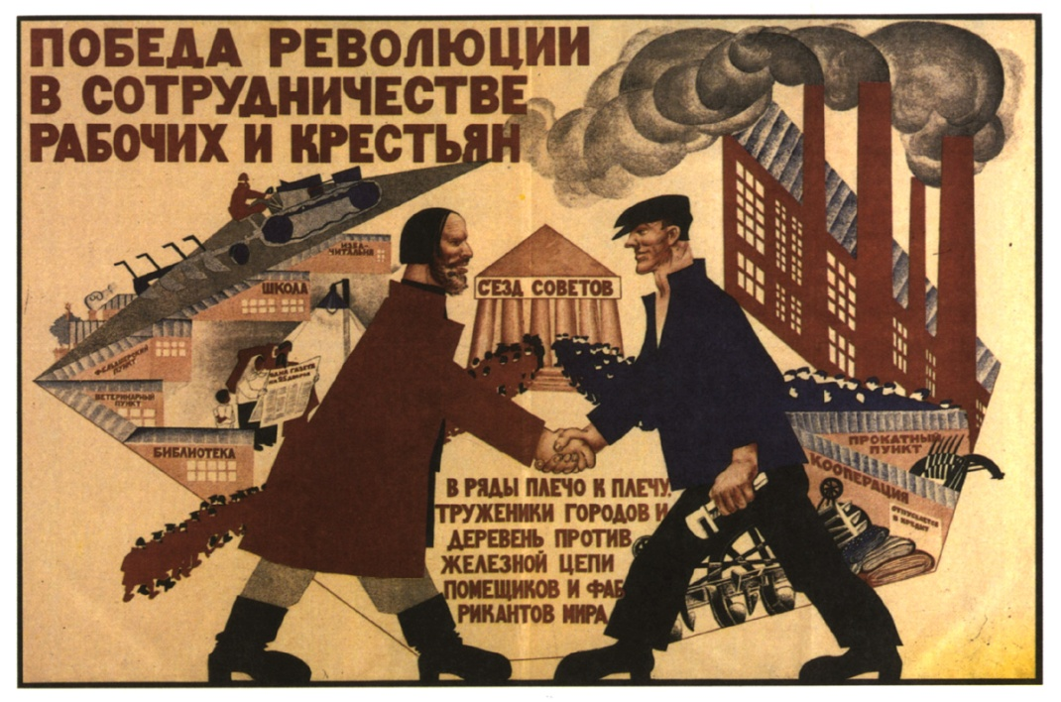
18. Какие суждения об изображении являются верными? Выберите четыре суждения из семи предложенных.
1) данное изображение характеризует коренные, скачкообразные изменения общества
2) данное изображение характеризует постепенное, качественное изменение общества
3) данное изображение является одной из форм общественного развития
4) данное общественное явление удовлетворило интересы всех слоев населения
5) данное общественное явление произошло в истории нашей страны
6) К.Маркс назвал это общественное явление «локомотивом истории»
7) данное общественное явление всегда дает отрицательный результат
Запишите цифры, под которыми они указаны.
Ответ: _________________________

Часть 2

19. Какую роль в жизни общества играют социальные нормы? Чем отличаются друг от друга социальные нормы в форме дозволения, предписания и запрета?
Ответ: __________________________________________________________________________________________________________________________________________________________________________________________________________________________________________________________________________________________________________________________________________________________________________________________________________________________________________________________________________________________

20. Челябинска область, город Челябинск являются промышленными центрами нашей страны. Массовое индустриальное производство загрязняет своими выбросами воздух, отходами воду и почву, но наиболее остро стоят проблемы с утилизацией и переработкой отходов. Но, министерство по экологии следит за ситуацией в области и принимает соответствующие законы.
Как называется проблема современного общества, которая отражена в тексте? Какое воздействие общества на природу показано в тексте? Назовите и проиллюстрируйте примером иное воздействие общества на природу.
Ответ: ________________________________________________________________________________________________________________________

Шкала перевода в пятибалльную систему

30-27 | 26-24 | 23-14 | 13-1
«5» | «4» | «3» | «2»
высокий | повышенный | базовый | низкий

Контрольная работа №2
по теме «Социальная сфера», «Экономика»

Цель — определить уровень усвоения содержания образования по обществознанию с учетом НРЭО Челябинской области; предоставить подросткам возможность самореализации в учебной деятельности; определить пути совершенствования преподавания курса обществознания с учетом НРЭО Челябинской области.
Вариант 1
1. Совокупность устойчивых связей между людьми, занимающими определенные статусы, между социальными группами – это
1) социальный статус
2) социальная структура
3) социальная мобильность
4) статусный набор
Ответ:

2. Изменение положения человека или группы в обществе, переход от одной социальной позиции к другой – это
1) социальный статус
2) социальная группа
3) социальная мобильность
4) статусный набор
Ответ:

3. Верны ли следующие суждения о социальном конфликте?
А. Социальные конфликты вызваны несовпадением целей и интересов.
Б. Завершение конфликта всегда связано с его благополучным разрешением.
1) Верно только А
2) Верно только Б
3) Верны оба суждения
4) Оба суждения не верны
Ответ:

4. Хозяйство, используемое людьми для обеспечения жизни, удовлетворения потребностей путем создания необходимых благ, условий и средств существования – это
1) культура
2) политика
3) общество
4) экономика
Ответ:

5. Верны ли суждения об экономическом выборе?
А. Экономический выбор напрямую зависит от имеющихся у вас ресурсов.
Б. Экономический выбор решает проблему, какие потребности удовлетворить в первую очередь.
1) Верно только А
2) Верно только Б
3) Верны оба суждения
4) Оба суждения не верны
Ответ:

6. Процесс обесценивания денег, который проявляется в форме роста цен на товары и услуги – это
1) девальвация
2) инфляция
3) конкуренция
4) безработица
Ответ:

7. Верны ли следующие суждения о рыночном механизме?
А. Цена товара в условиях рынка регулируется соотношением спроса и предложения.
Б. Конкуренция – единственный метод взаимной координации на рынке.
1) Верно только А
2) Верно только Б
3)Верны оба суждения
4) Оба суждения не верны
Ответ:

8. Производительностью труда называют
1) количество продукции, произведённой за единицу времени
2) разницу между выручкой фирмы и общими издержками
3) разделение процесса производства на ряд отдельных этапов
4) процесс производства товаров и услуг
Ответ:

9. Челябинец Алексей занимается разными видами деятельности, является болельщиком хоккейной команды Трактор, свободное время поводит в кругу друзей и слушает музыку группы Кино, а также помогает своей семье, выполняя домашние обязанности. В каких видах социальных групп состоит Алексей? Запишите цифры, под которыми они указаны.
1) этническая группа
2) малая группа
3) первичная группа
4) вторичная группа
5) неформальна группа
6) формальна группа
Ответ: __________________

10. Челябинская фирма «Искра» занимается производством мягкой мебели. Дизайнеры занимаются разработкой новых моделей мебели, руководители фирмы изучает рынок сбыта произведенного продукта, вкладывают новые денежные средства на организацию производства в соседней области. Какие факторы производства задействованы в производственном процессе фирмы. Запишите цифры, под которыми они указаны.
1) земля
2) полезные ресурсы
3) труд
4) капитал
5) человеческие ресурсы
6) предпринимательские способности
Ответ: __________________

11. В приведённом ниже ряду найдите понятие, которое является обобщающим для всех остальных представленных понятий. Запишите это слово (словосочетание).
1)семья; 2)производственный коллектив; 3) народ; 4) социальная группа; 5) футбольная команда
Ответ: __________________

12. Ниже приведён ряд термином. Все они за исключением двух относятся к понятию «Экономические блага».
1) труд врача; 2) мороженое; 3) вода из родника; 4) проезд в автобусе; 5) занятие в театральном кружке; 6) солнечный свет.
Найдите два термина, «выпадающих» из общего ряда, и запишите в таблицу цифрами, под которыми они указаны.
Ответ:

13. В современном обществе социологи различают приписанный и достигаемый статусы. Сравните эти статусы. Выберите и запишите в первую колонку таблицы порядковые номера черт сходства, а во вторую колонку — порядковые номера черт различия.
1) пол, возраст
2) имеет права и обязанности
3) определяет социальную роль
4) обретается собственными усилиями
Черты сходства | Черты различия
Ответ:

14. Установите соответствие между характеристиками и экономическими понятиями, которому оно соответствует: к каждому элементу, данному в первом столбце, подберите соответствующий элемент из второго столбца.

ХАРАКТЕРИСТИКИ | ЭКОНОМИЧЕСКИЕ  ПОНЯТИЯ
А) обязательный платёж с граждан и фирм в пользу государства | 1) спрос
Б) механизм регулирования товарно-денежных отношений | 2) предложение
В) желание и возможность производителя продать конкретный товар по определённой цене | 3) конкуренция
Г) количество товара, которое потребитель готов приобрести в определённое время в конкретном месте по некоторой цене | 4) налог
Д) соревнование производителей за наиболее выгодные условия производства и сбыта товаров | 5) рынок

Запишите в таблицу выбранные цифры под соответствующими буквами.
А | Б | В | Г | Д
Ответ:

15. Установите соответствие между примерами и видами социальной мобильности, которому оно соответствует: к каждому элементу, данному в первом столбце, подберите соответствующий элемент из второго столбца.

ПРИМЕРЫ  СОЦИАЛЬНОЙ  МОБИЛЬНОСТИ | ВИДЫ  СОЦИАЛЬНОЙ  МОБИЛЬНОСТИ
А) секретарь Анна переехала в другой город и устроилась на такую же занимаемую должность | 1) горизонтальная социальная мобильность
Б) менеджер Сергей окончил курсы повышения квалификации и его назначили руководителем отдела в банке
В) после революции 1917 года были отменены сословия | 2) вертикальная социальная мобильность
Г) католичка Иннеса вышла замуж и приняла другую религиозную веру
Д) рядовой служащий армии получил звание майора

Запишите в таблицу выбранные цифры под соответствующими буквами.
А | Б | В | Г | Д
Ответ:

16. Социологи исследовали мнение жителей Челябинской области. Совершеннолетним гражданам с различным уровнем образования задавали вопрос: «Зачем Вы работаете, какова Ваша трудовая мотивация?».
Полученные результаты (в % от числа опрошенных) представлены в таблице.
Варианты ответа | Работники, имеющие образование
 | среднее | высшее
 | (в % от числа опрошенных)
Я работаю для того, чтобы обеспечить материальное благополучие себе и своей семье | 50 | 40
Мне нужна самореализация | 5 | 15
Я прилагаю усилия, чтобы подняться по карьерной лестнице | 5 | 20
Мне интересно то, чем я занимаюсь | 10 | 10
Меня привлекает возможность путешествий, общения с разными людьми | 5 | 10
Моя работа очень нужна обществу | 25 | 5

Найдите в приведённом списке выводы, которые можно сделать на основе таблицы, и запишите цифры, под которыми они указаны.
1) Доля тех, кто работает для того, чтобы обеспечить материальное благополучие, больше среди работников со средним образованием, чем среди работников с высшим образованием.
2) Среди работников со средним образованием больше доля тех, кто работает потому, что считает свою работу нужной обществу, чем тех, кто хочет сделать карьеру.
3) Равные доли работников с высшим образованием работают потому, что их привлекает возможность путешествий, общения с разными людьми, а также возможность обеспечить материальное благополучие.
4) Трудовая мотивация работников с высшим образованием в равной мере связана с потребностью в самореализации и пониманием того, что его работа нужна обществу.
5) Равные доли опрошенных обеих групп работают потому, что им интересно то, чем они занимаются.
Ответ: ______________

17. Прочитайте приведенный ниже текст, в котором пропущен ряд слов. Выберите из предлагаемого списка слова, которые необходимо вставить на место пропусков.
«Экономическое развитие труда отдельных стран осуществляется в рамках мирового А ______. Важным источником его развития является международная Б ______. Государство осуществляет внешнюю торговлю, используя политику В ________ и свободной торговли. Современное развитие международного разделения Г ______, прогресс науки и техники способствует усилению политики свободной торговли во внешнеэкономической деятельности большинства развитых Д _______».
Слова в списке даны в именительном падеже. Каждое слово может быть использовано только один раз. Выбирайте последовательно одно слово за другим, мысленно заполняя каждый пропуск. Обратите внимание на то, что слов в списке больше, чем Вам потребуется для заполнения пропусков.
Список терминов:
1) хозяйство
2) семья
3) страна
4) торговля
5) связь
6) протекционизм
7) процессы
8) норма
9) труд
В данной ниже таблице приведены буквы, обозначающие пропущенные слова. Запишите в таблицу под каждой буквой номер выбранного Вами слова.
Ответ:
А | Б | В | Г | Д

Рассмотрите изображение и выполните задание 18.
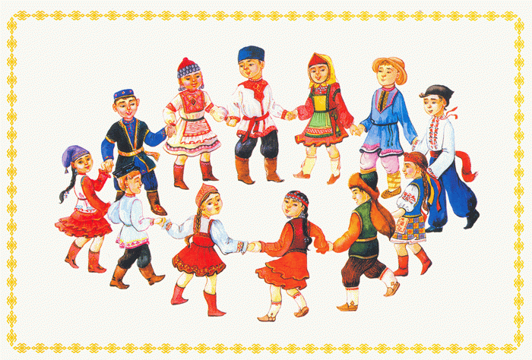

18. Какие суждения об изображении являются верными? Выберите четыре суждения из семи предложенных.
1) данное изображение характеризует процесс глобализации
2) данное изображение характеризует межнациональные отношения
3) данные отношения носят только мирный характер
4) данные отношения предполагают толерантное отношение к традициям, обычаем и языку другой нации
5) данные отношения в современном мире решаются мирным путем и носят вооруженный характер
6) наша страна поддерживает дружественные отношения со всеми нациями и народами мира
7) от решения проблем этих отношений зависит спокойствие и благополучие людей и судьбы стран мира
Запишите цифры, под которыми они указаны.
Ответ: _________________________

Часть 2

19. Что входит в понятие «социальная роль»? Как закрепляются гендерные роли?
Ответ: _____________________________________________________________________________________________________________________________________________________________________________________________________________________________________________________________________________________________________________________________________________________________________________________________________________________________________________________________________________________________________________________________________________________________________________________________________________________________________________________________________________________________________

20. На челябинском строительном рынке «Прораб» широкий ассортимент строительного и отделочного материала разных производителей. В весенне-летний период, когда начинается дачный сезон, спрос на данную продукцию у населения увеличивается. Администрация рынка издала распоряжение о том, что суббота является днем «SALE %», а продавцы стараются снизить цену на свой товар.
Какое несоответствие на рынке строительных товаров приведено в задаче?
Исправьте ошибки и поясните свой ответ.
Ответ:
Ваариант 2
1. Доход, власть, образование и престиж являются основными критериями для
1) социальных групп
2) социальной мобильности
3) социальной стратификации
4) социальной роли
Ответ

2. Отношение между несколькими субъектами общества, возникающее в результате столкновения, противоречия их интересов. Субъектами являются индивиды, малые и большие группы, социальные объединения, между которыми возникло противоречие – это
1) социальный раздор
2) социальный конфликт
3) социальный вопрос
4) социальный мир
Ответ
3. Верны ли следующие суждения о межнациональных отношениях?
А. Современные народы, как правило, стремятся к расширению сотрудничества во всех сферах общественной жизни.
Б. Межнациональные отношения осуществляются исключительно на государственном уровне.
1) Верно только А
2) Верно только Б
3) Верны оба суждения
4) Оба суждения не верны
Ответ

4. Любое общество независимо от способов производства согласования экономической деятельности людей должно решить три главных вопроса
1) зачем, почему, куда производить
2) что, как и для кого производить
3) сколько, как, почему производить
4) что, по сколько, для кого производить
Ответ

5. Верны ли следующие суждения об ограниченности ресурсов?
А. Под ограниченностью ресурсов понимают их недостаточность для создания необходимых товаров и услуг в сравнении с безграничными человеческими потребностями.
Б. Ограниченность ресурсов требует от общества разумной организации его хозяйственной деятельности.
1) Верно только А
2) Верно только Б
3)Верны оба суждения
4) Оба суждения не верны
Ответ

6. Внедрение новых технологий, экономное расходование ресурсов, повышение квалификации работников, разделение труда все это способы
1) повышение эффективности конкуренции
2) повышения эффективности производства
3) повышения эффективность прибыли
4) повышение эффективности оплаты труда
Ответ

7. Верны ли следующие суждения об экономических мерах социальной поддержки населения?
А. Помощь социально незащищенным группам населения государство осуществляет, прежде всего, через социальные выплаты и социальное обслуживание.
Б. В условиях рыночной экономики государство не может назначать минимальный размер заработной платы, перепоручая это работодателям.
1) Верно только А
2) Верно только Б
3)Верны оба суждения
4) Оба суждения не верны
Ответ

8. Самостоятельная, инициативная деятельность людей, осуществляемая на свой риск, под свою ответственность и направленная на получение прибыли – это
1) волонтёрство
2) партнёрство
3) конкуренция
4) предпринимательство
Ответ

9. В современном Челябинске большинство людей стремятся двигаться вверх, к более высоким социальным позициям с помощью механизмов, или, как их называют социологи, лифты, которые способствуют восходящей мобильности. Выберите из приведённого списка социальные лифты и запишите цифры, под которыми они указаны.
1) замужество
2) собственность
3) брак
4) образование
5) интеллект
6) армия
Ответ: ___________

10. Виктор Иванович в Челябинске открыл свою фирму по оказанию транспортных услуг. Он подготовил соответствующие документы, зарегистрировался в налоговой инспекции, открыл расчетный счет в банке, нанял работников различной специальности (водителе, грузчиков и т.д.). Теперь он может приступить к предпринимательской деятельности:
Выберите суждения, которые являются верными для деятельности Виктора Ивановича, и запишите цифры, под которыми они указаны.
1) установить цены на различные услуги
2) не ведет бухгалтерскую документацию
3) определить размер о форму оплаты труда работников
4) рассчитывать затраты и прибыль
5) не несет ответственности за своевременную выполненную услугу
6) уклоняется от уплаты налогов
Ответ: _____________

11. В приведённом ниже ряду найдите понятие, которое является обобщающим для всех остальных представленных понятий. Запишите это слово (словосочетание).
1) труд; 2) земля; 3) факторы производства; 4) капитал; 5) предпринимательские способности.
1) внедрение новых технологий; 2) экономное расходование ресурсов; 3) повышение квалификации работников; 4) способы повышения эффективности производства; 5) разделение труда.
Ответ: ___________

12. Ниже приведён ряд термином. Все они, за исключением двух относятся к понятию «собственность».
1)частная собственность 2)муниципальная собственность; 3)индивидуальная собственность; 4)коллективная собственность; 5)общественная собственность; 6) школьная собственность.
Найдите два термина, «выпадающих» из общего ряда, и запишите в таблицу цифрами, под которыми они указаны.
Ответ:

13. В Челябинске множество фирм с разными формами коммерческой организации. Наиболее часто встречается индивидуальное частное предпринимательство и товарищество. Сравните данные формы коммерческой организации.
Выберите и запишите в первую колонку таблицы порядковые номера черт сходства, а во вторую колонку — порядковые номера черт различия индивидуальное частное предпринимательство и товарищества.
1) всеми средствами владеет один собственник
2) вся деятельность направлена на получении прибыли
3) участник несет ответственность в зависимости от доли( суммы вклада)
4) уплачивает прямые налоги
Ответ:
Черты сходства | Черты различия

14. Установите соответствие между признаками и типами экономических систем: к каждому элементу, данному в первом столбце, подберите соответствующий элемент из второго столбца.
ПРИЗНАКИ | ТИПЫ  ЭКОНОМИЧЕСКИХ  СИСТЕМ
А) обычаи определяют практику  использования ограниченных ресурсов | 1) рыночная
Б) многообразие форм собственности | 2) традиционная
В) централизованное планирование, распределение и  потребление материальных благ | 3) командная (плановая)
Г) свободное ценообразование
Д) общинное ведение хозяйства, натуральный обмен

Запишите в таблицу выбранные цифры под соответствующими буквами.
Ответ:
А | Б | В | Г | Д

15. Установите соответствие между характеристиками и социальными понятиями, которому оно соответствует: к каждому элементу первого столбца подберите соответствующий элемент из второго столбца.
ХАРАКТЕРИСТИКИ | СОЦИАЛЬНЫЕ  ПОНЯТИЯ
А) устойчивая совокупность людей, взаимодействующих определенным образом на основе взаимных ожиданий соответствующего поведения | 1) социальная структура
Б) общность, члены которой имеют объединяющие их устойчивые особенности культуры ( включая язык) и сознание своего отличия от других подобных общностей | 2) социальный статус
В) социальная позиция человека в обществе или группе, наделяющая его определенными правами и обязанностями | 3) социальная группа
Г) совокупность устойчивых связей между людьми, занимающими определенные статусы, между социальными группами | 4) социальная мобильность
Д) изменение положения человека или группы в обществе, переход от одной социальной позиции к другой | 5) этническая группа

Запишите в таблицу выбранные цифры под соответствующими буквами.
А | Б | В | Г | Д
Ответ:

16. Социологические службы опросили 25-летних и 60-летних жителей Челябинской области. Им задавали вопрос: «С чем, по вашему мнению, связано отклоняющееся поведение людей?»
Результаты опроса (в % от числа опрошенных) представлены в таблице.

Причины отклоняющегося поведения | 25-летние | 60-летние
Некоторые люди генетически предрасположены к отклоняющемуся поведению. | 15% | 30%
Отклоняющееся поведение является следствием психологических качеств, черт характера. | 10% | 10%
Отклоняющееся поведение связано с социальными условиями жизни человека. | 60% | 55%
Человек случайно попадает в «плохую» компанию. | 15% | 5%

Результаты опроса, отражённые в таблице, были опубликованы и прокомментированы в СМИ. Какие из приведённых ниже выводов непосредственно вытекают из полученной в ходе опроса информации? Запишите цифры, под которыми они указаны.
1) Независимо от возраста большинство опрошенных связывают отклоняющееся поведение с социальными факторами.
2) Молодёжь считает отклоняющееся поведение случайным стечением обстоятельств.
3) Люди старшего возраста считают, что социальное неравенство заставляет человека демонстрировать отклоняющееся поведение.
4) Опрошенные обеих групп указывают на особую роль социальных условий в формировании поведения человека.
5) Люди старшего возраста более, чем молодёжь, склонны объяснять отклоняющееся поведение генетической предрасположенностью.
Ответ: ____________________

17. Прочитайте приведенный ниже текст, в котором пропущен ряд слов. Выберите из предлагаемого списка слова, которые необходимо вставить на место пропусков.
« Отклоняющееся А ________ проявляется в отступлении от общепринятых Б_______ социальной жизни, в их нарушении. Среди форм В ______ отклоняющего поведения одними из самых тяжёлых последствий для Г _______ и общества являются алкоголизм и Д _______. В этом отношении молодые особенно уязвимы».
Слова в списке даны в именительном падеже. Каждое слово может быть использовано только один раз. Выбирайте последовательно одно слово за другим, мысленно заполняя каждый пропуск. Обратите внимание на то, что слов в списке больше, чем Вам потребуется для заполнения пропусков.

Список терминов:
1) личность
2) семья
3) поведение
4) школа
5) связь
6) наркомания
7) процессы
8) норма
9) негатив
В данной ниже таблице приведены буквы, обозначающие пропущенные слова. Запишите в таблицу под каждой буквой номер выбранного Вами слова.
Ответ:
А | Б | В | Г | Д

Рассмотрите изображение и выполните задание 18

18. Какие суждения об изображении являются верными? Выберите четыре суждения из семи предложенных.
1) социально-экономическая ситуация данная на изображение характерна для современного общества
2) социально-экономическая ситуация данная на изображение характерна для традиционной экономической системе
3) социально-экономическая ситуация данная на изображение решается при поддержке государства
4) социально-экономическая ситуация данная на изображение характерна для рыночной экономической системе
5) социально-экономическая ситуация данная на изображение затрагивает всех трудоспособных граждан
6) социально-экономическая ситуация данная на изображение характерна только для промышленного производства
7) социально-экономическая ситуация данная на изображение имеет как экономические так и социальные последствия
Запишите цифры, под которыми они указаны.
Ответ: _________________________

Часть 2

19. При каких условиях продукт производства становится товаром? В чем особенности услуги как товара?
Ответ: ____________________________________________________________________________________________________________________________________________________________________________________________________________________________________________________________________________________________________________________________________________________________________________________________________________________________________________________________________________________________________________________________________________________________________________________________________________________________________

20. В Челябинске в канун 8 марта начинается повышенный спрос на цветы. Предложение очень активно откликается на такую ситуацию, на Кировке были организованы две одинаковые точки продажи краснодарских тюльпанов разной расцветки. Первая точка продажи бала организована в начале пешеходной улицы и цена за цветок была 40 рублей, а другая точка была расположена в конце пешеходной улицы и цена за цветок была 60 рублей. К концу дня во второй точки были распроданы все цветы, а у первой точки осталась треть непроданных цветов.
Какое несоответствие на рынке цветов приведено в задаче?
Исправьте ошибки и поясните свой ответ.
Шкала перевода в пятибалльную систему

30-27 | 26-24 | 23-14 | 13-1
«5» | «4» | «3» | «2»
высокий | повышенный | базовый | низкий

Контрольная работа №3
по теме «Правовое государство»

Цель — определить уровень усвоения содержания образования по обществознанию с учетом НРЭО Челябинской области; предоставить подросткам возможность самореализации в учебной деятельности; определить пути совершенствования преподавания курса обществознания с учетом НРЭО Челябинской области.

Вариант 1
1.К группе политических прав граждан, установленных Конституцией РФ, относится право
1 ) | получить бесплатное среднее образование
2) | сохранять тайну частной жизни
3) | избирать и быть избранным в органы государственной власти
4) | получать социальное обеспечение в случае болезни

2.Одна из обязанностей граждан РФ -
1) | участвовать в управлении делами государства
2) | участвовать в культурной жизни
3) | платить законно установленные налоги и сборы
4) | иметь имущество в собственности

3.Верны ли следующие суждения о международно-правовой защите жертв вооружённых конфликтов?
Международное гуманитарное право призвано
А. удерживать воюющие страны от бессмысленной жестокости.
Б. облегчить страдания людей, ставших жертвами вооружённых конфликтов.
1) | верно только А
2) | верно только Б
3) | верны оба суждения
4) | оба суждения неверны

4.Родители восьмилетнего Алёши часто кричат на него, ругают грубыми словами. В этой ситуации нарушается право ребёнка
1) | жить и воспитываться в семье
2) | на уважение человеческого достоинства
3) | на выражение собственного мнения
4) | на общение с родственниками

5.Саше – 13 лет, Вале – 15 лет. Сравните правовой статус 13-летнего и 15-летнего подростков.
Выберите и запишите в первую колонку таблицы порядковые номера черт сходства, а во вторую колонку – порядковые номера черт отличия.
1) | право совершать мелкие бытовые сделки
2) | возможность лично вносить вклады в кредитные учреждения и распоряжаться ими
3) | право распоряжаться своими доходами
4) | возможность получить наследство

Черты сходства |  | Черты различия

6.Особым правом ребёнка является право на
1) | свободу мысли, совести и религии
2) | охрану здоровья
3) | защиту от вмешательства в личную жизнь
4) | опеку при потере родителей

7.Инна сдала в химчистку шубу. Но приёмщик не предупредил её о том, что, возможно, после химчистки может немного измениться окрас меха. Нормы какой отрасли права были нарушены в данной ситуации?
1) | административного права
2) | трудового права
3) | уголовного права
4) | гражданского права

8.Родители подарили Елене автомобиль, но она не может использовать его до совершеннолетия. Какое правомочие Елены как собственника иллюстрирует этот пример в первую очередь?
1) | владения
2) | пользования
3) | распоряжения
4) | дарения

9.Верны ли следующие суждения о правовых основах брака и семьи?
А. Для вступления в брак необходимо наличие постоянной работы у жениха и невесты.
Б. Для вступления в брак необходимо достижение женихом и невестой установленного законом брачного возраста.
1) | верно только А
2) | верно только Б
3) | верны оба суждения
4) | оба суждения неверны

10.Совершеннолетние Наталья и Пётр подали в Ленинский отдел ЗАГС города Магнитогорска заявление о государственной регистрации брака. Работники ЗАГС отказали им в их просьбе. Какая дополнительная информация позволяет сделать вывод о правомерности действий сотрудников ЗАГС?
1) | Пётр удочерил Наталью, когда она была ребёнком.
2) | Пётр преподавал в той школе, где училась Наталья.
3) | Пётр был другом отца Натальи.
4) | Пётр и Наталья принадлежат разным религиозным конфессиям.

11.В подъезде многоквартирного дома поздней ночью собралась шумная молодёжная компания. Жильцы, которые так и не смогли уснуть, вынуждены были обратиться в ОВД своего района. Нормы какой отрасли права нарушили молодые люди?
1) | административного
2) | жилищного
3) | уголовного
4) | гражданского

12.Ученик выпускного класса средней школы города Южноуральска совершил кражу со взломом. Данная ситуация иллюстрирует правоотношения
1) | гражданские
2) | уголовные
3) | семейные
4) | административные

13.В приведённом перечне действий дисциплинарным проступком является
1) | спор школьника с учительницей из-за оценки
2) | избиение выпускниками школы своего одноклассника с нанесением телесного повреждения
3) | систематический прогул школьных занятий без уважительной причины
4) | отказ уступить место пожилому человеку в транспорте

14. Верны ли следующие суждения об особенностях трудоустройства несовершеннолетних?
А. Лица, не достигшие 18 лет, принимаются на работу без испытаний.
Б. Несовершеннолетний может работать в барах, ресторанах.
1) | верно только А
2) | верно только Б
3) | верны оба суждения
4) | оба суждения неверны

15.В феврале 16-летняя Марина была принята на работу. В июне она подала заявление с просьбой предоставить ей отпуск в августе, однако администрация предприятия отказала Марине. Какая норма трудового законодательства, регламентирующая труд несовершеннолетних, была нарушена?
1) | На тяжелых работах с вредными условиями труда запрещается труд лиц моложе 18 лет.
2) | Работников моложе 18 лет запрещено привлекать к ночной и сверхурочной работе.
3) | Работники моложе 18 лет имеют право использовать ежегодный оплачиваемый отпуск в удобное для них время.
4) | Трудовой договор может быть заключён с лицом старше 14 лет при наличии согласия одного из родителей и медицинской справки.

16. Установите соответствие между конституционными правами и группами прав человека: к каждому элементу, данному в первом столбце, подберите соответствующий элемент из второго столбца
КОНСТИТУЦИОННЫЕ ПРАВА |  | ГРУППЫ ПРАВ ЧЕЛОВЕКА
А) право свободно передвигаться, выбирать место пребывания и жительства  Б) право на охрану здоровья и медицинскую помощь  В) право на свободу и личную неприкосновенность  Г) право на свободу литературного, художественного, научного, технического и других видов творчества, преподавания  Д) право на защиту своей чести и доброго имени |  | 1) гражданские (личные)  2) социально-экономические  3) культурные

Запишите в таблицу выбранные цифры под соответствующими буквами.
Ответ:
А | Б | В | Г | Д

17. Каким из перечисленных ниже прав гражданин РФ может воспользоваться только по достижении полной дееспособности?
1) | на презумпцию невиновности
2) | на участие в общественной организации
3) | на свободу слова
4) | на участие в выборах Президента

18. Найдите в приведенном ниже списке социальные права граждан России.
1) | право на пенсионное обеспечение по возрасту
2) | свобода собраний
3) | право на проведение мирных шествий
4) | право на отдых
5) | право на жилище
6) | свобода печати

Часть 2
Прочитайте задания и ответьте на вопросы

19.Во время летних каникул 17-летний школьник Павел решил устроиться ночным сторожем в детский сад. Но работодатель отказался принять Павла на работу.
Правомерны ли действия работодателя? Свой ответ поясните. Назовите любые две особенности регулирования труда работников младше 18 лет.
_________________________________________________________________
_______________________________________________________________
_______________________________________________________________
_______________________________________________________________
20.Объясните, что такое эмансипация подростка. В каких случаях несовершеннолетний может быть объявлен полностью дееспособным?
Вариант 2
1. К группе культурных прав относится право
1) | на неприкосновенность частной жизни
2) | на равенство перед законом и судом
3) | на социальное обеспечение
4) | на свободу литературного творчества

2. Что из перечисленного ниже является конституционной обязанностью гражданина РФ?
1) | охрана окружающей среды
2) | защита чести и достоинства
3) | участие в деятельности политических партий
4) | обращение в государственные органы

3.Верны ли следующие суждения о международно-правовой защите жертв вооружённых конфликтов?
А. Международное гуманитарное право регламентирует ответственность за нарушение прав человека в период вооружённых конфликтов.
Б. Нормы международного гуманитарного права защищают военнопленных.
1) | верно только А
2) | верно только Б
3) | верны оба суждения
4) | оба суждения неверны

4.Родители двухлетней девочки в силу разных причин не зарегистрировали в органах ЗАГС её рождение. Какое право ребёнка было нарушено?
1) | быть защищённым от насилия
2) | знать своих родителей
3) | получить имя и фамилию
4) | жить и воспитываться в семье

5.Виктору – 12 лет, Антону – 15 лет. Сравните объёмы дееспособности (правовые статусы) 12-летнего и 15-летнего подростков. Выберите и запишите в первую колонку таблицы порядковые номера черт сходства, а во вторую колонку – порядковые номера черт отличия.
1) | совершение мелких бытовых сделок
2) | распоряжение своим заработком, стипендией и иными доходами
3) | совершение не требующих нотариального удостоверения сделок, направленных на безвозмездное получение выгоды
4) | внесение вкладов в кредитные учреждения и распоряжение ими

Черты сходства |  | Черты различия

6.При разводе родителей суд учитывает мнение ребёнка, достигшего
1) | 6 лет
2) | 10 лет
3) | 14 лет
4) | 16 лет

7.Юлия купила путёвку в челябинском туристическом агентстве "7 континентов" . Её отношения с агентством регулируются нормами
1) | трудового
2) | гражданского
3) | административного
4) | конституционного

8.В какой из приведённых ситуаций собственник реализует правомочие распоряжения?
1) | К. проживает за границей, имея в собственности квартиру на родине.
2) | Р. подарил принадлежащий ему компьютер своему сыну.
3) | В. на своем автомобиле осуществляет грузовые перевозки.
4) | С. имеет дачу, но не проживает там постоянно.

9.Верны ли следующие суждения о правовом регулировании семейных отношений?
А. Каждый из супругов свободен в выборе рода занятий, профессии, места пребывания и жительства.
Б. Расторжение брака производится в судебном порядке при наличии у супругов общих несовершеннолетних детей.
1) | верно только А
2) | верно только Б
3) | верны оба суждения
4) | оба суждения неверны

10.Гражданка Иванова оформила опеку над своим осиротевшим племянником. Данная ситуация иллюстрирует правоотношения, регулируемые нормами права
1) | административного
2) | семейного
3) | гражданско-процессуального
4) | трудового

11.Что является примером административного правонарушения?
1) | превышение установленной скорости движения транспортного средства
2) | кража шубы в меховом салоне
3) | опоздание сотрудника к началу рабочего дня
4) | порча имущества другого гражданина

12. В одной из школ города Златоуста не подготовившись к контрольной работе по математике, двое учащихся 11 класса решили сорвать её проведение. Они позвонили в полицию, сообщив, что в школе заложена бомба. Действия учащихся являются
1) | административным проступком
2) | преступлением
3) | дисциплинарным нарушением
4) | гражданским проступком

13.Какая из предложенных ситуаций служит примером трудового правоотношения? Бригада строителей
1) | построила коттедж клиенту
2) | потребовала от руководства своей фирмы увеличения заработной платы
3) | совершила хищение стройматериалов со стройки городского дома
4) | приобрела новую спецодежду

14. Верны ли следующие суждения об особенностях трудоустройства несовершеннолетних?
А. При заключении трудового договора с несовершеннолетним работником по соглашению сторон может быть установлен испытательный срок.
Б. Для несовершеннолетних работников установлена 40-часовая рабочая неделя.
1) | верно только А
2) | верно только Б
3) | верны оба суждения
4) | оба суждения неверны

15.15-летняя Анна была принята без испытаний на должность уборщицы в ночной клуб с графиком работы с 22 до 6 часов, с ней был заключён трудовой договор. Почему действия администрации неправомерны?
1) | Заключение трудового договора допускается с лицами, достигшими возраста 16 лет.
2) | На тяжёлых работах с вредными условиями труда запрещается труд лиц моложе 18 лет.
3) | Работников моложе 18 лет запрещено привлекать к ночной и сверхурочной работе.
4) | Лица, не достигшие возраста 18 лет, проходят испытание при приёме на работу на льготных условиях.

16. Установите соответствие между конституционными правами и группами прав человека: к каждому элементу, данному в первом столбце, подберите соответствующий элемент из второго столбца.
КОНСТИТУЦИОННЫЕ ПРАВА |  | ГРУППЫ ПРАВ ЧЕЛОВЕКА
А) право выбирать род деятельности и профессию  Б) право на получение государственных пенсий по возрасту, инвалидности, потере кормильца и т. п.  В) право на свободу и личную неприкосновенность  Г) право на свободу творческой деятельности  Д) право на защиту своей чести и доброго имени |  | 1) гражданские (личные)  2) социально-экономические  3) культурные

Запишите в таблицу выбранные цифры под соответствующими буквами.
Ответ:
А | Б | В | Г | Д

17. Несмотря на поступившее от инвалида заявление, в день выборов по месту его жительства не была направлена комиссия с урной для голосования. Какое право гражданина было нарушено?
1) | участвовать в отправлении правосудия
2) | избирать в органы власти
3) | обращаться лично в органы самоуправления
4) | на охрану здоровья и медицинскую помощь

18. Найдите в приведенном ниже списке ситуации, которые связаны с трудовыми правоотношениями.
1) | слесарь опоздал на работу
2) | учитель не явился на урок
3) | директор театра опоздал на юбилей
4) | начальник опоздал на совещание
5) | пассажир опоздал на теплоход
6) | секретарь опоздала на пикник

Часть 2
Прочитайте задания и ответьте на вопросы
19.После окончания школы 17-летние Наташа, Петя и Катя решили устроиться на работу: Катя - танцовщицей в казино, Петя - грузчиком на вокзал, Наташа - продавцом в табачный киоск. Кого из них работодатель вправе принять на работу? Почему?
________________________________________________________________
________________________________________________________________
_________________________________________________________________
_________________________________________________________________
_________________________________________________________________
20.Что такое юридическая ответственность? С какого возраста наступает уголовная ответственность несовершеннолетних за кражу? За какие преступления несовершеннолетние будут отвечать с этого возраста. Назовите не менее трёх деяний.
25-23 | 22-18 | 17-13 | менее 13
«5» | «4» | «3» | «2»
высокий | повышенный | базовый | низкий

9 класс. Обществознание.
Контрольная работа №1
по теме «Экономика»

Цель — определить уровень усвоения содержания образования по обществознанию с учетом НРЭО Челябинской области; предоставить подросткам возможность самореализации в учебной деятельности; определить пути совершенствования преподавания курса обществознания с учетом НРЭО Челябинской области.
Вариант 1

1. Существует несколько значений понятия «экономика». Что иллюстрирует экономику как хозяйство?
1) | анализ изменения показателей биржевой активности
2) | объяснение причин роста инфляции
3) | расчёт показателей государственного бюджета
4) | производство товаров и услуг

2. Основные ресурсы, используемые в процессе производства материальных благ, называют
1) | материальными потребностями
2) | экономическими благами
3) | прямыми налогами
4) | факторами производства

3. Верны ли следующие суждения об ограниченности экономических ресурсов?
А. | Проблема ограниченности ресурсов связана с нехваткой имеющихся ресурсов для производства необходимого объёма благ.
Б. | Проблема ограниченности ресурсов ощущается даже в развитых странах.
1) | верно только А
2) | верно только Б
3) | верны оба суждения
4) | оба суждения неверны

4. Установите соответствие между видами ресурсов и факторами производства: к каждому элементу, данному в первом столбце, подберите соответствующий элемент из второго столбца.
ВИДЫ РЕСУРСОВ |  | ФАКТОРЫ ПРОИЗВОДСТВА
А) здание завода  Б) полезные ископаемые  В) станки и оборудование  Г) стройматериалы  Д) работники |  | 1) земля  2) капитал  3) труд
Запишите в таблицу выбранные цифры.
Ответ:
А | Б | В | Г | Д

5.
Процесс создания благ, необходимых для нормальной жизнедеятельности людей и общества в целом, называют
1) | конкуренцией
2) | рыночным механизмом
3) | предложением
4) | производством

6. Основной мотив предпринимательской деятельности состоит в
1) | вытеснении конкурента с рынка
2) | удовлетворении запросов населения
3) | извлечении прибыли
4) | наполнении рынка товаров

7. Установите соответствие между признаками и типами экономических систем: к каждому элементу, данному в первом столбце, подберите соответствующий элемент из второго столбца.
ПРИЗНАКИ |  | ТИПЫ ЭКОНОМИЧЕСКИХ СИСТЕМ
А) свобода хозяйственной деятельности производителей  Б) государственная собственность на землю, промышленные предприятия  В) натуральный обмен продуктами труда  Г) решение основных вопросов экономики с помощью обычаев  Д) административные методы управления экономикой |  | 1) традиционная  2) командная (плановая)  3) рыночная

Запишите в таблицу выбранные цифры под соответствующими буквами.
Ответ:
А | Б | В | Г | Д

8. Несколько регионов мира, производящих сахар, оказались в зоне ливневых дождей, от которых серьёзно пострадал урожай. Какое изменение может в связи с этим произойти на рынке сахара?
1) | снизится спрос на сахар
2) | улучшится качество сахара
3) | сократится предложение сахара
4) | возрастёт количество фирм, использующих сахар

9. Конечный результат хозяйственной деятельности, выраженный в сумме, на которую полученная выручка превышает затраты на производство и реализацию товара, – это
1) | цена
2) | спрос
3) | предложение
4) | прибыль

10. Что из перечисленного ниже непосредственно влияет на размер заработной платы работника?
1) | стоимость потребительских товаров
2) | стабильность цен на товары и услуги
3) | квалификация и трудолюбие работника
4) | неравенство доходов

11. Работники фирмы «Ивушка» являются её собственниками. Какая дополнительная информация позволит сделать вывод о том, что «Ивушка» – акционерное предприятие?
1) | Фирма взяла в банке кредит на развитие производства.
2) | Работники получают дивиденды от имеющихся у них ценных бумаг предприятия.
3) | Доходы распределяются между работниками.
4) | Предприятие вовремя уплачивает налоги.

12. Учащийся 8 класса сделал на уроке сообщение о наиболее востребованных товарах и услугах, представленных на местном потребительском рынке. Сравните эти два вида экономического продукта.
Выберите и запишите в первую колонку таблицы порядковые номера черт сходства, а во вторую колонку – порядковые номера черт отличия.
1) | результат хозяйственной деятельности
2) | блага в вещественной форме
3) | блага в форме деятельности
4) | обмен осуществляется через куплю-продажу

Черты сходства |  | Черты различия

13.На рисунке отражена ситуация на рынке полиграфического оборудования (P - цена товара, Q - количество товара). Проанализируйте изменение спроса (линия спроса D переместилась в положение D1).
Чем может объясняться подобное изменение? 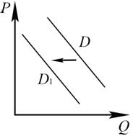
1) | Сокращается число производителей полиграфической продукции.
2) | Стабильно увеличиваются доходы населения.
3) | Производители повышают качество оборудования.
4) | Среди компаний-производителей отсутствует реальная конкуренция.

14. В приведённом ниже ряду найдите понятие, которое является обобщающим для всех остальных представленных понятий. Подчеркните это слово (словосочетание).
1)Рента, 2)прибыль, 3)факторный доход, 4)заработная плата, 5)процент.
Прочитайте текст. Проанализируйте статистические данные и выполните задания 15 и 16.

Социологические службы страны Z провели опрос общественного мнения. Гражданам, участвующим в опросе, был задан вопрос: «Что необходимо сделать работодателю для повышения производительности труда работников?»
Результаты опроса (в % от числа опрошенных) представлены в таблице.
Что необходимо сделать работодателю для повышения производительности труда? | Работники
 | государственных предприятий | частных фирм
Повысить оплату труда | 50% | 35%
Модернизировать производство | 15% | 25%
Организовывать повышение квалификации работников | 10% | 10%
Развивать инициативу работников | 5% | 20%
Создавать более комфортные условия труда | 20% | 10%

15.Результаты опроса, отражённые в таблице, были опубликованы и прокомментированы в СМИ. Какие из приведённых ниже выводов непосредственно вытекают из полученной в ходе опроса информации?
Запишите цифры, под которыми они указаны.

 | 1) | Материальные стимулы остаются ведущими для многих работников.
 | 2) | Работодатели не заинтересованы в повышении квалификации своих работников.
 | 3) | Модернизация производства позволяет повысить производительность труда работника.
 | 4) | Повышение производительности труда связано исключительно с личностными качествами работников.
 | 5) | Прибыль фирмы зависит, прежде всего, от уровня её технической оснащённости.

16.Найдите в приведённом списке выводы, которые можно сделать на основе таблицы, и запишите цифры, под которыми они указаны.
 | 1) | Доля тех, кто считает, что работодателю необходимо повысить оплату труда, выше среди работников частных предприятий, чем среди работников государственных предприятий.
 | 2) | Значение модернизации производства для роста производительности труда работники государственных предприятий оценивают ниже, чем работники частных фирм.
 | 3) | Доля тех, кто считает, что работодатель должен организовывать повышение квалификации работников, среди работников государственных предприятий, такая же, как и среди работников частных фирм.
 | 4) | Работники государственных предприятий в равной мере отмечают необходимость организовывать повышение квалификации работников и создавать комфортные условия труда.
 | 5) | Работники как государственных, так и частных предприятий считают, что, прежде всего, работодателю следует повысить оплату труда.

Вариант 2
1.Существует несколько значений понятия «экономика». Что из перечисленного иллюстрирует экономику как науку?
1) | оказание населению банковских услуг
2) | изучение роли государства в экономике
3) | продажа продукции фермерских хозяйств
4) | продажа акций предприятий на бирже

2.К факторам (ресурсам) производства относится
1) | земля
2) | предложение
3) | спрос
4) | конкуренция

3.Верны ли следующие суждения об ограниченности ресурсов?
А. | Под ограниченностью ресурсов понимают их недостаточность для создания необходимых товаров и услуг в сравнении с безграничными человеческими потребностями.
Б. | Ограниченность ресурсов требует от общества разумной организации его хозяйственной деятельности.
1) | верно только А
2) | верно только Б
3) | верны оба суждения
4) | оба суждения неверны

4.Установите соответствие между примерами и видами экономического продукта: к каждому элементу, данному в первом столбце, подберите соответствующий элемент из второго столбца.
ПРИМЕРЫ |  | ВИДЫ ЭКОНОМИЧЕСКОГО ПРОДУКТА
А) стрижка волос в салоне красоты  Б) стиральная машинка  В) организация туристической поездки  Г) гоночный автомобиль  Д) пара обуви |  | 1) товар  2) услуга
Запишите в таблицу выбранные цифры под соответствующими буквами.
Ответ:
А | Б | В | Г | Д

5.Любой продукт, предназначенный для продажи или обмена на рынке, называют
1) | деньгами
2) | ресурсом
3) | ценой
4) | товаром

6. Экономическая деятельность граждан и фирм, которая осуществляется ими на свой риск, под имущественную ответственность в целях получения прибыли, называется
1) | предпринимательство
2) | торговля
3) | потребление
4) | предложение

7.Установите соответствие между признаками и типами экономических систем: к каждому элементу, данному в первом столбце, подберите соответствующий элемент из второго столбца.
ПРИЗНАКИ |  | ТИПЫ ЭКОНОМИЧЕСКИХ СИСТЕМ
А) решение основных вопросов экономики с помощью обычаев  Б) государственная собственность на землю, промышленные предприятия  В) свобода хозяйственной деятельности производителей  Г) натуральный обмен продуктами труда  Д) административные методы управления экономикой |  | 1) рыночная  2) традиционная  3) командная (плановая)

Запишите в таблицу выбранные цифры под соответствующими буквами.
Ответ:
А | Б | В | Г | Д

8. В стране Z на рынке детских товаров представлены несколько десятков фирм, которые соревнуются между собой, привлекая потребителей. Какое экономическое явление иллюстрирует данный пример?
1) | спрос
2) | рыночное равновесие
3) | конкуренция
4) | дефицит

9. Если доход фирмы больше её издержек, то фирма
1) | получает прибыль
2) | терпит убытки
3) | снижает капитальные вложения
4) | пользуется льготным налогообложением

10. Верны ли следующие суждения о заработной плате?
А. На размер заработной платы влияет квалификация работника.
Б. Заработная плата всегда зависит от продолжительности рабочего дня.
1) | верно только А
2) | верно только Б
3) | верны оба суждения
4) | оба суждения неверны

11.Трое товарищей решили организовать совместный бизнес. Они сложили свои капиталы, арендовали помещение и закупили швейное оборудование. Один закупил ткани и расходные материалы, другой шил мужские сорочки, а третий продавал их на рынке. Предприятие какого типа они организовали?
1) | корпорацию
2) | индивидуальное частное предприятие
3) | акционерное общество
4) | кооператив

12. Ирина и Максим – супружеская пара. Ирина работает в банке и получает заработную плату в размере оклада, Максим работает на заводе, и его труд оплачивается сдельно. Сравните условия, учитываемые при оплате труда по каждой из двух форм (типов), упомянутых в условии: оклада и сдельной.
Выберите и запишите в первую колонку таблицы порядковые номера черт сходства, а во вторую колонку – порядковые номера черт отличия
1) | учёт квалификации работника
2) | стабильный, неизменный размер зарплаты
3) | учёт объёма произведённой работником продукции
4) | регулярные выплаты зарплаты

Черты сходства |  | Черты различия

13. На рисунке отражена ситуация на рынке услуг по организации праздников (P- цена услуг, Q - количество услуг). Проанализируйте изменения предложения (линия предложения S переместилась в положение S1). Чем может объясняться подобное изменение?
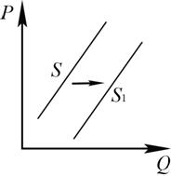
1) | Резко выросли цены на аренду помещений, в которых можно собрать гостей.
2) | Большое количество артистов, певцов не имеют постоянной работы и ищут разовые заработки.
3) | Страна вступила в полосу экономического кризиса.
4) | Постоянно увеличиваются цены на продукты питания.

14. Выберите понятие, которое является обобщающим для остальных понятий представленного ниже ряда, и подчеркните цифру, под которой оно указано.
1) Земля; 2) труд; 3) факторы производства; 4) капитал; 5) предпринимательские способности.
Часть 2
Прочитайте текст. Проанализируйте статистические данные и выполните задания 15 и 16.
В странах Z и Y изучалось мнение предпринимателей по вопросу: «Что в наибольшей степени затрудняет развитие бизнеса?»
Результаты опроса (в % от числа отвечавших) представлены в таблице.
Ответы опрошенных | Страна Z | Страна Y
Очень высокие проценты по кредитам | 25 | 15
Отсутствие необходимой информации | 20 | 15
Нежелание работников трудиться с полной отдачей | 10 | 25
Высокие цены на аренду земли и зданий | 15 | 15
Низкое качество профессиональной подготовки сотрудников | 15 | 15
Нехватка рабочих рук | 10 | 10
Другое | 5 | 5

15.Найдите в приведённом списке выводы, которые можно сделать на основе таблицы и запишите цифры, под которыми они указаны.

 | 1) | В стране Z очень высокие проценты по кредитам и высокие цены на аренду земли и зданий в равной мере затрудняют развитие бизнеса.
 | 2) | Пятая часть опрошенных в стране Z отмечают, что отсутствие необходимой информации затрудняет развитие бизнеса.
 | 3) | Одинаковые доли опрошенных обеих стран отмечают, что низкое качество профессиональной подготовки сотрудников в наибольшей степени затрудняет развитие бизнеса.
 | 4) | Среди опрошенных в стране Y доля тех, кто отметил высокую цену на аренду земли и зданий, выше доли тех, кто отметил нежелание работников трудиться с полной отдачей.
 | 5) | Доля тех, кто отмечает отсутствие необходимой информации, в стране Y ниже, чем в стране Z.

16.Результаты опроса, отражённые в таблице, были опубликованы и прокомментированы в СМИ. Какие из приведённых ниже выводов непосредственно вытекают из полученной в ходе опроса информации?
Запишите цифры, под которыми они указаны.
 | 1) | И в стране Y, и в стране Z есть трудности, влияющие на развитие бизнеса.
 | 2) | В стране Z больше, чем в стране Y, ощущается нехватка рабочих рук.
 | 3) | Предприниматели не заинтересованы в повышении профессиональной подготовки работников.
 | 4) | Развитие бизнеса, по мнению предпринимателей, может зависеть от уровня профессиональной подготовки сотрудников, их желания трудиться с полной отдачей.
 | 5) | Уровень и качество жизни в стране Z выше, чем в стране Y.

18-16 |  | 15-13 | 12-10 | менее 9
«5» |  | «4» | «3» | «2»
высокий |  | повышенный | базовый | низкий

Контрольная работа №2
по теме «Правовое государство»

Цель — определить уровень усвоения содержания образования по обществознанию с учетом НРЭО Челябинской области; предоставить подросткам возможность самореализации в учебной деятельности; определить пути совершенствования преподавания курса обществознания с учетом НРЭО Челябинской области.
Варинт 1
1. Что является признаком любого государства?
1) верховенство права
2) выборность законодательных органов власти
3) суверенитет
4) наличие политических партий
Ответ

2. Что из перечисленного характеризует тоталитарный режим?
1) Разделение властей
2) политический плюрализм
3) господство одной общеобязательной идеологии
4) защита прав и свобод граждан
Ответ

3. Какой из нижеперечисленных признаков характеризует любую политическую партию?
1) наличие членских билетов
2) выражение интересов среднего класса
3) участие в законодательном органе власти
4) притязание на власть, участие во власти
Ответ

4. Признаком демократического государства является
1) наличие господствующей партии
2) налоги
3) суверенитет
4) разделение властей
Ответ

5. Что понимается под политическим режимом?
1) способ формирования высших органов власти
2) методы осуществления государственной власти
3) соотнесение власти центра и территорий страны
4) политическая система
Ответ

6. Что является высшим представительным органом государственной власти в Челябинской области?
1) Правительство Челябинской области
2) Законодательное собрание Челябинской области
3) Челябинская городская Дума
4) Постоянное представительство Челябинской области при Правительстве Российской Федерации

7. Что из нижеперечисленного относится к институтам политической системы общества. (выберите все правильные варианты ответов)
1) государство
2) политические нормы
3) политические отношения
4) общественно-политические движения
5) политические партии
6) способы политического участия
Ответ __________________________
8. К функциям Государственной Думы РФ относятся (выберите все правильные варианты ответов)
1) принятие законов
2) управление федеральной государственной собственностью
3) утверждение Председателя Правительства РФ
4) назначение Президента РФ
5) введение чрезвычайного положения
Ответ __________________________

9. Верны ли следующие суждения о мажоритарной избирательной системе:
а) государство делится на избирательные округа с примерно одинаковым числом избирателей, в каждом избирается один представитель
б) выборы осуществляются по партийным спискам
1) верно только а
2) верно только б
3) верны оба суждения
4) оба суждения не верны
Ответ

10. Верны ли следующие суждения о институтах гражданского общества:
а) к институтам гражданского общества можно отнести негосударственные объединения граждан, решающих важные общественные проблемы
б) к институтам гражданского общества относятся органы управления образованием
1) верно только а
2) верно только б
3) верны оба суждения
4) оба суждения неверны
Ответ

11. Верны ли следующие суждения о политике?
А. Политика связана с отношениями собственности.
Б. Политические отношения связаны с деятельностью государства.
1) верно только А
2) верно только Б
3) верны оба суждения
4) оба суждения неверны
Ответ

12. Верны ли следующие суждения о политической системе:
а) основными элементами политической системы являются политические отношения, политические организации, политические нормы и политические идеологии
б) главным звеном политической системы является государство
1) верно только а
2) верно только б
3) верны оба суждения
4) оба суждения не верны
Ответ

13. Сравните два вида республик: парламентскую и президентскую. Выберите и запишите в первую колонку таблицы порядковые номера черт сходства, а во вторую колонку — порядковые номера черт различия.
1) Правительство отчитывается за свою деятельность перед парламентом.
2) Премьер – министр является главой государства.
3) Парламент издает законы.
4) Высшие органы власти избираются

Черты сходства |  | Черты отличия

14. Установите соответствие между конкретными примерами и функциями государства, которые они иллюстрируют: к каждому элементу, данному в первом столбце, подберите соответствующий элемент из второго столбца.

ПРИМЕРЫ | ФУНКЦИИ ГОСУДАРСТВА
А) сбор налогов  Б) разработка и принятие социальных программ  В) защита экономических интересов на международной арене  Г) подписание договора о дружбе и взаимопомощи с соседним государством  Д) сокращение иностранных консульств на территории страны | 1) внешние  2) внутренние
Запишите в ответ цифры, расположив их в порядке, соответствующем буквам:

А | Б | В | Г | Д
2 | 2 | 1 | 1 | 1

15. Установите соответствие между формами государства и примерами: к каждой форме, данной в первом столбце, подберите соответствующий пример из второго столбца.

ПРИМЕРЫ | ФОРМЫ ГОСУДАРСТВА
А) конфедерация  Б) парламентская монархия  В) унитарное государство  Г) авторитаризм  Д) президентская республика | 1) форма территориального -государственного устройства  2) форма правления  3) политический режим

Запишите в ответ цифры, расположив их в порядке, соответствующем буквам:

А | Б | В | Г | Д
1 | 2 | 1 | 3 | 2

16. Ниже приведен перечень терминов. Все они, за исключением двух, связаны с понятием «политическая система».
1)Политические партии, 2)социальная стратификация, 3)банковская система, 4)государство, 5)политическая идеология, 6)политические нормы.
Найдите два термина, «выпадающих» из общего ряда, и запишите в таблицу цифры, под которыми они указаны.

17. Ниже приведён ряд терминов. Все они, за исключением двух, относятся к понятию «гражданское общество».
1) Правительство; 2) общественная защита прав человека; 3) частная собственность; 4) общественная активность граждан; 5) общественные организации; 6) профсоюзы.
Найдите два термина, «выпадающих» из общего ряда, и запишите в таблицу цифры, под которыми они указаны.

18. Высшим непосредственным выражением власти народа являются референдум и свободные выборы.

19. Найдите политический термин, который объединяет эти фотографии

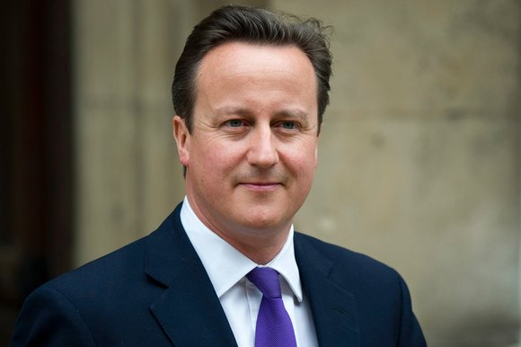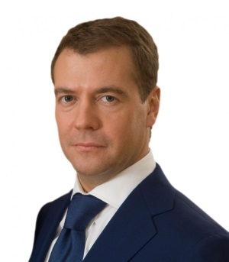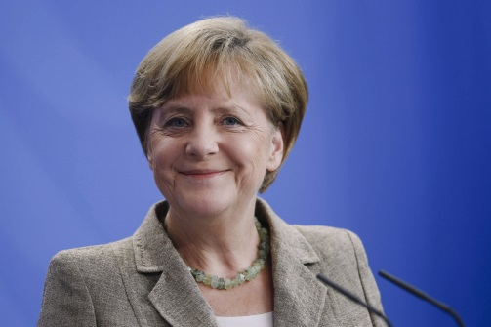
___________________________

20. В ходе социологического опроса в стране Z, гражданам в возрасте 50 лет и 20 лет был задан вопрос: «Кто должен быть главой государства». Полученные данные (в % от числа опрошенных) представлены в виде таблицы.

Варианты ответа | Респонденты в возрасте старше 50 лет | Респонденты в возрасте до 20 лет
Президент | 50 | 30
Премьер – министр | 20 | 20
монарх | 20 | 30
Мне все равно | 10 | 20

Какие выводы можно сделать на основании данных диаграммы? Запишите цифры, под которыми они указаны.
1) Среди опрошенных в возрасте до 20 лет наиболее популярно равнодушное отношение к поставленной проблеме.
2) Среди тех, кто считает, что необходима президентская форма правления, больше респондентов старше 50-лет, чем тех кто моложе 20-лет.
3) Мнение «мне все равно» свойственно преимущественно самым молодым из опрошенных.
4) Среди респондентов старше 50 лет доля тех, кто считает, что необходимо установление монархического строя выше, чем среди респондентов молодого поколения.
5) Мнение о необходимости установления парламентской республики разделяют одинаковое количество опрошенных обеих категорий опрошенных.
21. Государства X и Y заключили договора, целью которого является решение общих экономических проблем, для решения которых был создан орган с четко определенными функциями управления. Какая форма государственно - территориального устройства образовалась в результате этого договора?
22. В государстве Z у власти находился король Антуан V, которому принадлежала вся полнота власти. Король решил осуществить реформу государственного управления. Он объявил о создании законодательного органа, который будет формировать правительство страны.
Определите, какой формы правления было государство Z? Предположите, какая форма правления будет в этом государстве? Свой ответ обоснуйте. Укажите иные признаки этой формы правления. Предположите, кто возглавит правительство? Какие функции останутся у АнтуанаV?
Вариант 2
1. Способность и возможность отдельного человека или группы общества оказывать решающее воздействие на других людей — это
1) приватизация
2) власть
3) политика
4) авторитет
Ответ

2. Демократический режим отличает
1) всесторонний контроль государства над жизнью общества
2) наличие господствующей партии
3) гарантия прав и свобод граждан
4) формирование системы права
Ответ

3. К функциям политической партии в демократическом государстве относятся
1) связь личности и государства
2) организация индивидуального предприятия
3) пенсионное обеспечение граждан
4) принятие законов
Ответ

4. Что понимается под формой правления?
1) способ формирования высших органов власти
2) методы осуществления государственной власти
3) соотнесение власти центра и территорий страны
4) политическая организация власти
Ответ

5. В нашей стране подписывает и обнародует законы
1) Председатель правительства РФ
2) Председатель Государственной Думы
3) Президент РФ
4) Председатель Конституционного Суда РФ
Ответ

6. Какой орган возглавляет единую систему исполнительной власти Челябинской области?
1) Правительство Челябинской области
2) Законодательное собрание Челябинской области
3) Министерство имущества и природных ресурсов Челябинской области
4) Губернатор Челябинской области
Ответ

7. К характеристикам демократического политического режима относятся (выберите все правильные варианты ответов)
1) разделение властей
2) политический плюрализм
3) наличие господствующей идеологии
4) деятельность свободных и независимых средств массовой информации
5) сращивание государственного и партийного аппарата
Ответ ___________________

8. К функциям Правительства РФ относятся (выберите все правильные варианты ответов)
1) принятие законов
2) управление федеральной государственной собственностью
3) принятие постановлений
4) предложение кандидатуры Президента РФ
5) введение чрезвычайного положения
Ответ ___________________

9. Верны ли следующие суждения о пропорциональной избирательной системе:
а) государство делится на избирательные округа с примерно одинаковым числом избирателей, в каждом избирается один представитель
б) выборы осуществляются по партийным спискам
1) верно только а
2) верно только б
3) верны оба суждения
4) оба суждения не верны
Ответ

10. Верны ли следующие суждения о правовом государстве:
а) в правовом государстве реально реализованы гарантии прав и свобод граждан
б) наличие публичных органов власти является отличительной чертой правового государства
1) верно только а
2) верно только б
3) верны оба суждения
4) оба суждения неверны
Ответ

11. Верны ли следующие суждения о политике?
А. Власть есть необходимое условие политики.
Б. Политика как сфера общественной жизни появляется вместе с появлением государства.
1) верно только А
2) верно только Б
3) верны оба суждения
4) оба суждения неверны
Ответ

12. Верны ли следующие суждения о демократическом режиме?
А. Демократический режим основан на принципе разделения властей.
Б. При демократическом режиме отсутствуют свободные СМИ
) верно только А
2) верно только Б
3) верны оба суждения
4) оба суждения неверны
Ответ

13. Сравните парламентскую монархию и парламентскую республику. Выберите и запишите в первую колонку таблицы порядковые номера черт сходства, а во вторую колонку — порядковые номера черт различия.
1) Правительство формируется партией, получившей большинство на выборах в парламент.
2) Премьер – министр утверждается монархом.
3) Парламент издает законы.
4) монарх выполняет представительские функции

Черты сходства |  | Черты отличия

14. Установите соответствие между органами государственной власти в Российской Федерации и их полномочиями. К каждому элементу, данному в первом столбце, подберите элемент из второго столбца.

ПОЛНОМОЧИЯ ОРГАНОВ  ГОСУДАРСТВЕННОЙ ВЛАСТИ | ОРГАНЫ  ГОСУДАРСТВЕННОЙ  ВЛАСТИ
А) Утверждает председателя правительства  Б) определяет основные направления внутренней и внешней политики  В) утверждает генерального прокурора страны  Г) утверждает Федеральные законы  Д) решает вопросы управления федеральной собственностью  Е) предлагает проект государственного бюджета  Ж) объявляет амнистию | 1) Президент  2) Правительство  3) Государственная дума  4) Совет Федерации
Запишите в ответ цифры, расположив их в порядке, соответствующем буквам:
А | Б | В | Г | Д | Е | Ж

15. Установите соответствие между формами государства и примерами. К каждой форме, данной в первом столбце, подберите соответствующий пример из второго столбца.
ПРИМЕРЫ | ФОРМЫ ГОСУДАРСТВА
А) федерация  Б) абсолютная монархия  В) унитарное государство  Г) тоталитаризм  Д) парламентская республика | 1) форма территориально-государственного устройства  2) форма правления  3) политический режим
Запишите в ответ цифры, расположив их в порядке, соответствующем буквам:

А | Б | В | Г | Д
16. Из приведенных ниже понятий все, за исключением двух, относятся к функциям государства.
1)Обеспечение общественного порядка, 2)сезонное обновление товаров, 3)сбор налогов, 4)содержание армии, 5)организация общественных работ, 6)организация индивидуального предприятия
Найдите два термина, «выпадающих» из общего ряда, и запишите в таблицу цифры, под которыми они указаны.

17. Ниже приведен перечень терминов. Все они, за исключением двух, характеризуют понятие «правовое государство».
1)Разделение властей, 2)верховенство закона, 3)автономия, 4) демократия, 5) реальные права и свободы граждан, 6) монархия.
Найдите два термина, «выпадающих» из общего ряда, и запишите в таблицу цифры, под которыми они указаны.

18. _______________ – это устойчивая политико-правовая связь человека с государством

19. Найдите политический термин, который объединяет эти фотографии

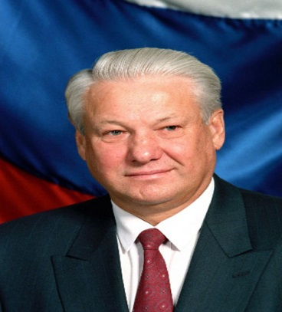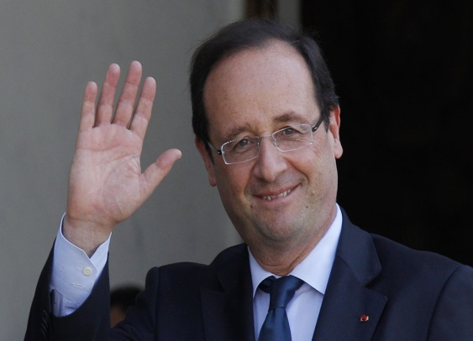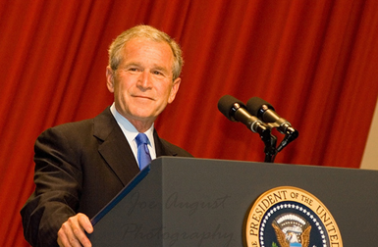
____________________

20. В ходе социологического опроса в стране Z, в 2010 и 2017 гг. гражданам был задан вопрос: «Какая форма правления предпочтительней для нашего государства»
Варианты ответа | 2010 | 2017
Президентская республика | 30 | 45
Парламентская республика | 20 | 15
Абсолютная монархия | 20 | 20
Парламентская монархия | 15 | 10
Анархическое правление | 15 | 10
Какие выводы можно сделать на основании данных таблицы? Запишите цифры, под которыми они указаны.
1) В 2010 г. примерно половина опрошенных считает республиканскую форму правления наилучшей
2) Доля респондентов, придерживающихся абсолютно - монархических позиций, за 7 лет осталась неизменной.
3) Доля респондентов, республиканских взглядов в 2017 г. уменьшилась в сравнении с 2010 г.
4) Как в 2010, так и 2017 году число сторонников парламентской монархии осталось неизменным.
5) В 2015 г. доля тех, кто придерживается анархических взглядов, сократилось в сравнении с 2010 годом.
21. Государство N. взяло курс на реализацию политической идеи правового государства, для этого была проведена судебная реформа. Какой признак правового государства характеризует данная реформа?
22. В Государстве Z, которая была конституционной монархией, была принята новая конституция. В результате государство Z стало парламентской республикой, но при этом был учрежден пост президента.
Кто будет возглавлять орган исполнительной власти в государстве Z? Какие полномочия будут у президента Z? (Укажите любое одно полномочие.) Перед кем будет ответственно правительство? Выскажите предположение, в чем преимущество парламентской республики перед президентской республикой.
32-28 | 28-20 | 20-12 | 12-5
«5» | «4» | «3» | «2»
высокий | Повышенный | базовый | низкий

Контрольная работа №3
по теме «Правонарушения. Мораль и закон. »

Цель — определить уровень усвоения содержания образования по обществознанию с учетом НРЭО Челябинской области; предоставить подросткам возможность самореализации в учебной деятельности; определить пути совершенствования преподавания курса обществознания с учетом НРЭО Челябинской области.
Вариант 1
1. Правонарушением является
1) нарушение данного слова товарищу
2) нарушение правил дорожного движения
3) подросток не уступил место пожилому человеку в общественном транспорте
4) несоблюдение религиозного поста
Ответ

2. Дисциплинарным проступком является
1) безбилетный проезд в автобусе
2) неуплата налогов
3) неуплата кредита банку
4) опоздание на учёбу
Ответ

3. Группа людей, отдыхая на природе, оставили после себя кучу мусора. Нормы какой отрасли права регулируют данную ситуацию?
1) уголовного права
2) административного права
3) гражданского права
4) конституционного права
Ответ

4. Учащиеся школы позвонили в полицию, сообщив, что в школе заложена бомба. Нормы какой отрасли права регулируют данную ситуацию?
1) гражданского права
2) уголовного права
3) административного права
4) образовательного права
Ответ

5. Среди приведённых примеров противоправного поведения гражданским проступком является
1) ложное телефонное сообщение о готовящемся террористическом акте
2) невыполнение фирмой условий заключённого договора
3) распитие гражданами спиртных напитков в общественных местах
4) дача свидетелем ложных показаний в суде
Ответ

6. Что относится к политическим правам человека?
1) право на труд
2) право на жизнь
3) избирательные права
4) право собственности
Ответ

7. Найдите в приведенном ниже перечне прав и обязанностей, те которые относятся только к правам работника, и запишите цифры, под которыми они указаны.
1) бережно относиться к имуществу работодателя,
2) получать заработную плату своевременно и в полном объёме,
3) трудиться в условиях, отвечающих требованиям безопасности и гигиены,
4) добросовестно исполнять свои трудовые функции,
5) иметь полную достоверную информацию об условиях труда,
6) заключать трудовой договор.
Ответ ____________________

8. Светлане 14 лет. Найдите в приведённом списке права, отражающие её правовой статус, и запишите цифры, под которыми они указаны.
1) быть заслушанной в ходе судебного разбирательства по определению места жительства при разводе родителей
2) зарегистрировать на своё имя юридическое лицо
3) продать доставшуюся ей по наследству квартиру
4) распоряжаться своими заработком, стипендией и иными доходами
5) совершать мелкие бытовые сделки
6) заключать трудовой договор без согласия родителей
Ответ ________________

9. Верны ли следующие суждения о юридической ответственности?
А. Юридическая ответственность призвана восстанавливать справедливость в отношении пострадавшей стороны
Б. Юридическая ответственность выражается в определенных санкциях со стороны государства
1) верно только А
2) верно только Б
3) верны оба суждения
4) оба суждения неверны
Ответ

10. Верны ли следующие суждения об основах конституционного строя РФ?
А. Носителем суверенитета и единственным источником власти в Российской Федерации является Конституция РФ
Б. Российская Федерация является парламентской республикой.
1) верно только А
2) верно только Б
3) верны оба суждения
4) оба суждения неверны
Ответ

11. Верны ли следующие суждения о правах (свободах) человека?
А. Права (свободы) человека составляют важнейший элемент Конституции РФ.
Б. Право на жизнь относится к личным правам человека.
1) верно только А
2) верно только Б
3) верны оба суждения
4) оба суждения неверны
Ответ

12. Сравните пропорциональную и мажоритарную избирательную систему. Выберите и запишите в первую колонку таблицы порядковые номера черт сходства, а во вторую колонку — порядковые номера черт отличия:
1) голосование граждан является прямым и тайным
2) голосование осуществляется по одномандатным округам
3) голосование за конкретного кандидата
4) правом голоса обладают только совершеннолетние граждане
Черты сходства |  | Черты отличия
13. Установите соответствие между примерами и видами правонарушений: к каждому элементу, данному в первом столбце, подберите элемент из второго столбца.
ПРИМЕРЫ | ВИД ПРАВОНАРУШЕНИЯ
А) Ложный звонок о заложенной бомбе  Б) нецензурная брань в общественном месте  В) распространение наркотиков в школе  Г) безбилетный проезд в общественном транспорте  Д) нарушение тайны переписки | 1) преступление  2) проступок
Запишите в ответ цифры, расположив их в порядке, соответствующем буквам:
А | Б | В | Г | Д

14. Установите соответствие между проступками и их видами: к каждой позиции, данной в первом столбце, подберите соответствующую позицию из второго столбца.

ПРОСТУПКИ | ВИДЫ ПРОСТУПКОВ
А) проезд перекрестка на запрещающий сигнал светофора  Б) нарушение авторского права  В) опоздание в школу на учебные занятия  Г) невыплата процентов по кредиту  Д) нарушение правил пожарной безопасности | 1) гражданские проступки  2) административные проступки  3) дисциплинарные проступки

Запишите в ответ цифры, расположив их в порядке, соответствующем буквам:
А | Б | В | Г | Д

15. Ниже приведён ряд терминов. Все они, за исключением двух, относятся к формам (источникам) права.
1) Правовой статус; 2) президентский указ; 3) правовой обычай; 4) юридический прецедент; 5) закон; 6) политический митинг.
Найдите два термина, «выпадающие» из общего ряда, и запишите в таблицу цифры, под которыми они указаны.

16. Ниже приведён ряд терминов. Все они, за исключением двух, относятся к санкциям
1) Подписка о невыезде; 2) личное поручительство; 3) лишение свободы; 4) домашний арест; 5) залог 6) штраф
Найдите два термина, «выпадающие» из общего ряда, и запишите в таблицу цифры, под которыми они указаны

17. Вставьте пропущенное слово или словосочетание
________________ — установленная законом способность лица или организации быть носителем субъективных прав и юридических обязанностей.

18. Какое конституционное право иллюстрируют данные картинки?
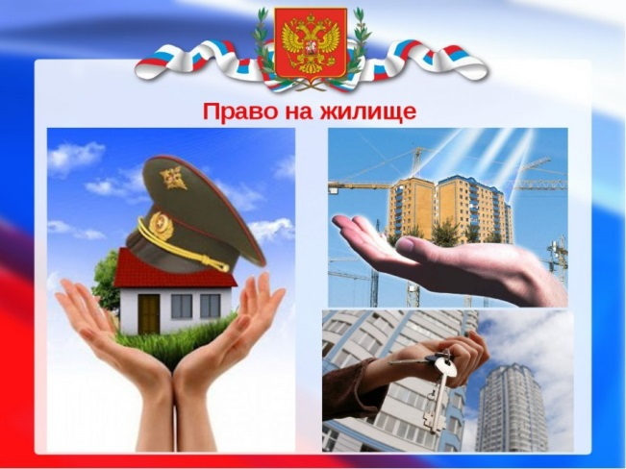

19. В 2004 и 2014 гг. были проведены социологические опросы совершеннолетних жителей страны Z, которым был задан вопрос: «Правовое государство предполагает соблюдение законов всеми гражданами страны. Будете ли Вы добровольно соблюдать законы, если не будет органов принуждения?». Результаты опросов (в % от числа отвечавших) приведены в диаграмме.

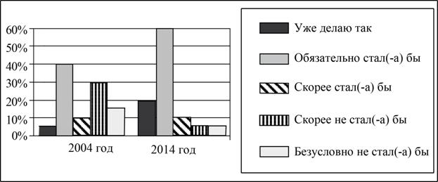

Найдите в приведённом списке выводы, которые можно сделать на основе диаграммы, и запишите цифры, под которыми они указаны.

1) Доля тех, кто добровольно соблюдает все законы, за 10 лет возросла.
2) Доля тех, кто ответил, что обязательно стал бы соблюдать закон,
за 10 лет сократилась.
3) Доля тех, кто считает, что скорее стал бы соблюдать закон, осталась неизменной.
4) Равные доли опрошенных в 2014 г. считают, что скорее не стали бы
и безусловно не стали бы соблюдать законы.
5) Доля тех, кто ответил, что безусловно не стал бы соблюдать законы,
за 10 лет увеличилась.
20. Укажите не менее трех компетенций мирового судьи

21. 16-летний школьник Сергей решил устроиться грузчиком в соседний магазин. Его устраивал размер предполагаемой оплаты труда и график работы с 18.00 до 23.00, он решил, что будет успевать готовиться к урокам до работы. Но директор магазина отказался принять Сергея на работу. Правомерны ли действия директора магазина? Свой ответ поясните. Назовите любые две особенности регулирования труда работников младше 18 лет.
Вариант 2
1. Право, в отличие от морали
1) является социальной нормой
2) опирается на представления о добре и зле
3) охраняется силой государства
4) опирается на традиции
Ответ

2. Гражданским проступком является
1) безбилетный проезд в автобусе
2) ненормативная лексика в общественном месте
3) неуплата кредита банку
4) опоздание на учёбу
Ответ

3. Какая отрасль права регулирует вопросы наследования?
1) гражданское право
2) трудовое право
3) конституционное право
4) административное право
Ответ

4. К экономическим правам (свободам) человека относится(ятся)
1) право собственности
2) свобода вероисповедания
3) право на жизнь
4) право на образование
Ответ

5. Какое право человека относится к социальным правам?
1) право на труд
2) право собственности
3) право на пенсионное обеспечение
4) право на жизнь
Ответ

6. Что из перечисленного является характерной чертой выборов в Законодательное собрание Челябинской области?
1) многоступенчатый характер
2) открытая подача голосов
3) альтернативность
4) образовательный ценз избирателей
Ответ

7. Гражданину РФ Петру 15 лет. Найдите в приведённом списке действия, которые он вправе осуществлять самостоятельно, и запишите цифры, под которыми они указаны.
1) право самостоятельно распоряжаться своим заработком, стипендией
и иными доходами
2) право самостоятельно продать полученный в дар автомобиль
3) право создать юридическое лицо
4) право быть автором компьютерной программы
5) право самостоятельно заключать любые сделки
6) право заключать трудовой договор по общему правилу
Ответ _____________________

8. Найдите в приведенном ниже списке нормы трудового права, и запишите цифры, под которыми они указаны.
1) В полном объеме дееспособность по общему правилу наступает в 18 лет.
2) Трудовая правосубъектность наступает с 16 лет.
3) За нарушение трудовой дисциплины следует дисциплинарная ответственность.
4) Трудовой договор (контракт) устанавливает взаимные обязанности работника и работодателя.
5) Супруги могут заключить брачный договор.
6) Предприятия заключили между собой контракт на поставку оборудования.
Ответ __________________

9. Верны ли следующие суждения о правонарушениях?
А. Правонарушением является любое нарушение социальных норм и правил.
Б. Правонарушением является противоправное общественно опасное деяние совершенное дееспособным лицом или лицами.
1) верно только А
2) верно только Б
3) верны оба суждения
4) оба суждения неверны
Ответ

10. Верны ли следующие суждения об основах конституционного строя РФ?
А. Носителем суверенитета и источником власти в Российской Федерации является Федеральное Собрание РФ
Б. Российская Федерация является президентской республикой.
1) верно только А
2) верно только Б
3) верны оба суждения
4) оба суждения неверны
Ответ

11. Верны ли следующие суждения о правах человека?
А. Право на свободу совести и вероисповедания относится к культурным правам человека.
Б. Право заниматься экономической деятельностью относится к социальным правам человека.
1) верно только А
2) верно только Б
3) верны оба суждения
4) оба суждения неверны
Ответ

12. Сравните референдум и выборы. Выберите и запишите в первую колонку таблицы порядковые номера черт сходства, а во вторую колонку — порядковые номера черт отличия:
1) голосование осуществляется на принципе прямого и тайного голосования
2) граждане выражают одобрение или неодобрение какого-либо решения, закона
3) голосование осуществляется за партийную программу
4) существует возрастной ценз для голосующих
Черты сходства |  | Черты отличия

13. Установите соответствие между правами (свободами) человека и группами прав (свобод), к которым они относятся: к каждому элементу, данному в первом столбце, подберите элемент из второго столбца.
ПРАВА (СВОБОДЫ) ЧЕЛОВЕКА | ГРУППЫ ПРАВ (СВОБОД)
А) право на образование  Б) право на выбор профессии  В) право на собственность  Г) право на свободу мирных собраний и ассоциаций  Д) право на медицинское обеспечение | 1экономические  2) политические  3) социальные
Запишите в ответ цифры, расположив их в порядке, соответствующем буквам:
А | Б | В | Г | Д

14. Установите соответствие между правоотношениями и отраслями права, которые их регулируют: к каждому элементу, данному в первом столбце, подберите элемент из второго столбца.

ПРАВОТНОШЕНИЯ | ОТРАСЛИ ПРАВА
А) определяет преступность и наказуемость опасных для общества деяний  Б) регулирует управленческую деятельность государственных органов  В) определяет понятие и виды собственности  Г) регулирует имущественные и личные неимущественные отношения  Д) основано на принципе неравноправности субъектов правоотношений | 1) Гражданское  2) Административное  3) Уголовное

Запишите в ответ цифры, расположив их в порядке, соответствующем буквам:
А | Б | В | Г | Д

15. Ниже приведён ряд терминов. Все они, за исключением двух, относятся к формам (источникам) права.
1) Правовой статус; 2) политический митинг; 3) правовой обычай; 4) юридический прецедент; 5) закон; 6) президентский указ.
Найдите два термина, «выпадающие» из общего ряда, и запишите в таблицу цифры, под которыми они указаны.

16. Ниже приведён ряд терминов. Все они, за исключением двух, относятся к санкциям
1) Подписка о невыезде; 2) выговор; 3) личное поручительство; 4) домашний арест; 5) залог 6) штраф
Найдите два термина, «выпадающие» из общего ряда, и запишите в таблицу цифры, под которыми они указаны.
17. ________________— способность лица своими действиями приобретать и осуществлять права и обязанности.

18. Какое политическое право иллюстрируют эти картинки?
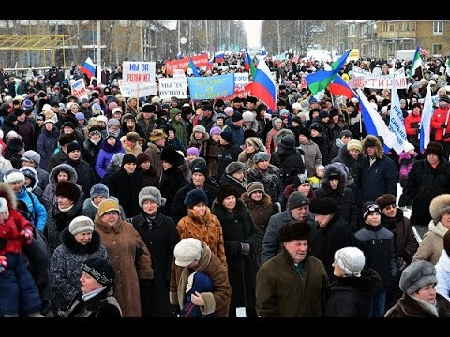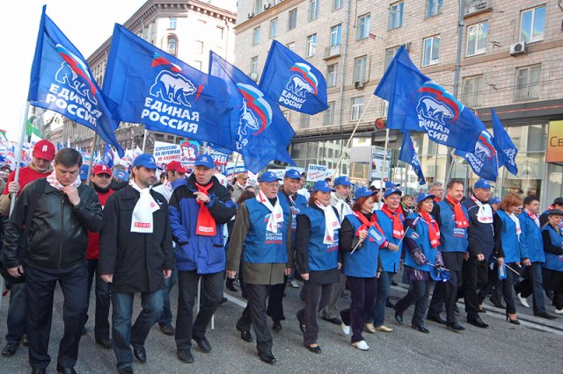

19. В 2004 и 2014 гг. в ходе социологических опросов совершеннолетних граждан страны Z им задавали вопрос: «Как Вам кажется, престиж законов растёт, снижается или не меняется?». Результаты опросов (в % от числа отвечавших) приведены в диаграмме.

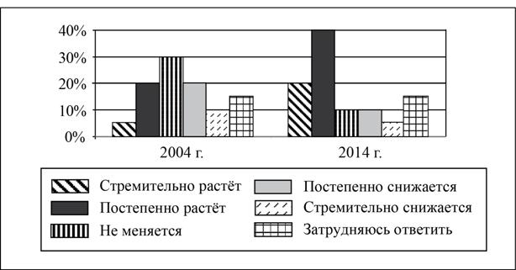

Найдите в приведённом списке выводы, которые можно сделать на основе диаграммы, и запишите цифры, под которыми они указаны.

1) Доля тех, кто считает, что престиж законов в государстве постепенно растёт, увеличилась за 10 лет.
2) Равные доли опрошенных в 2004 и 2014 гг. считали, что престиж законов стремительно растёт.
3) В 2014 г. меньше опрошенных, чем в 2004 г., считали, что престиж законов не меняется.
4) В 2014 г. половина опрошенных затруднились с ответом.
5) В 2004 г. среди опрошенных было больше тех, кто считал, что престиж законов в государстве постепенно снижается, чем тех, кто считал, что престиж законов стремительно снижается.

20. Укажите основные функции прокуратуры (не менее трех)

21. Во время летних каникул 14-летний школьник Николай решил устроиться на работу. Во время собеседования работодатель объяснил, что для заключения трудового договора необходимо получить согласие хотя бы одного из родителей, медицинский осмотр проходить не надо. Рабочая неделя Николая составит 36 часов.
Что в названных условиях заключения трудового договора противоречит российскому законодательству? (Назовите два противоречия.) Назовите еще одну особенность регулирования труда работников младше 18 лет, не упомянутые в условии задачи.
33-28 | 28-20 | 20-12 | 12-5
«5» | «4» | «3» | «2»
высокий | повышенный | базовый | низкий

